第一章 緒論

1.1 背景與研究目標
近年來由於XML的發展及相關研究愈來愈盛行，因此，針對XML資料的儲存和查詢處理便成為一個重要的課題，其中又以如何有效的查詢，根據使用者所下之查詢句粹取出使用者所需的資料，尤為重要。W3C制訂了XPath與XQuery。XPath為路徑語言，其主要目的為用來定址XML文件中的某部份。而XQuery則是建立在XPath基礎之上，設計用來查詢XML資料，根據使用者所下的限定由XML文件中粹取出使用者所需要的資料。當我們能夠透過查詢語言從XML文件中取出所需的資料後，另一個重要的課題便是如何增進其查詢處理的效率，因此，本論文所要探討的便是針對查詢處理進行最佳化的動作，讓我們可以更具效率的從XML文件中取得所需的資料。
在本論文中會將查詢樹折解成多條只具有父子關係的片段路徑，並透過路徑索引等相關資料結構，快速的取出符合片段路徑的答案，之後，利用本論文所提出的最佳化演算法，快速的根據經驗法則提出六種適當的結構化合併順序，使其在建立符合片段路徑的答案及組合最後整體答案的時候，能夠具有很好的效率。

1.2 相關研究
隨著XML資料越來越廣泛的被應用，如何從大量的XML資料中淬取出使用者所要的資料成為一個重要的議題。由於XML 資料本身有結構性，有研究者將其建成樹然後再對這棵樹進行查詢處理，如在研究[MW99]及[GW97]中提到的Lore系統即為此種方式。其中，研究[MW99]是針對Lore系統作Query的最佳化，因為在Lore中它建立了許多的Index如Vindex (Value Index) ，Lindex (Label Index) ，Pindex (Path Index) ，Bindex (edge Index) 。當一個Query進來時，Lore設計一個Query Optimizer來負責選出一個最佳的physical query plan，其方法是以Greedy的方式來尋找出最佳的，即它以每個logical query play的節點為考慮的範圍，針對每個節點找出其最佳的physical query plan。論文[GW97]則是研究如何對在Lore系統中的資料作出大綱 (summary) ，作者稱其為DataGuides，在文中作者也確切的定義了何為DataGuides，並提出了如何建立 (create) 及修改 (maintain) DataGuides的演算法。
在XML Query中常會有跳層的路徑表示法，如a//b，也就是尋找在a下面的所以b，研究[AJKP+02]就是針對這樣的問題提供解決的方法。作者將這種找出上下關係的過程稱作structural join，他提出解決的方法是：將每個XML的節點以preorder及postorder編碼，透過這樣的編碼方式我們可以快速的決定任意兩個節點是否有ancestor-descendant或parent-child的關係。但在XML中A節點可能會有多個descendant節點B，相對的B節點也可能會有多個ancestor節點A，所以作者又利用stack來解決這樣的問題，當一個A節點確定為B節點的ancestor或parent那將其push進stack中保留住直到它不會再是以後任一個B節點的ancestor，再將其從stack中pop掉。但是當要選取下一個需要作structural join的節點時，必須選取剩餘節點中preorder最小的節點，在這邊我們如果有作Index的話，即可使用Index直接跳過一些不需要作structural join的節點。
研究[JWLY03]中就是觀查到這一點進而對其作改善增進其效率，而它所應用的Index為在研究[JLWO03]中所提出的XR-Tree。XR-Tree是以B+ Tree為基本的資料結構，當我們給與他一個節點的preorder及postorder XR-Tree能快速的找回這個節點的所有ancestor及descendant節點。研究[JWLY03]將XR-Tree結合研究[AJKP+02]中所提出的以stack為基礎的方法，來作structural join，如此一來我們即可減少需要作比較的節點，進而增進效率。但當Query中有多個跳層時，如a//b//c，其運算的先後順序應如何選擇才會有最好的效率，在研究[WPJ03]中即是在探討這個問題，作者提出個五種尋找的方式DP，DPP，DPAP-EB，DPAP-LD，FP，其中DPP能花較少的時間找到最好的structural join的順序，而FP則是能花更少的時間找到一個較好的 (但並不一定是最好的) structural join順序。
另外也有數種不同編碼的方式被提了出來。在研究[WPFY03]中，作者將整個XML文件編碼成一個序列 (sequence) ，Query也編碼成一個序列 (sequence) ，這個序列包含了其原本的結構，例如a/b/c，他會將其編碼成 (a ,ε) (b ,a) (c ,b) ，如此一來處理XML Query時便可轉化為在XML document中尋找相同的子序列，並可避免許多Join的過程。研究[RM04]則提出PRIX (PRufer sequences for Indexing XML) ，主要是利用Prufer (1918) 所提出針對labeled tree和sequence之間的one-to-one correspondence，而將XML文件及Twig Query查詢句轉換成各自相對應的Prufer Sequence，再經過一連串的結構與數值的檢查，來確認Twig Query在XML的Prufer Sequence是否有合適的答案。利用此編碼，Twig Query不用先分割成多條Root to Leaf的單一path，再做結構化的合併，因此可增進查詢的效率。[WLH04]則利用Prime Number將XML文件做編碼，主要的概念是針對XML文件上的每個node給予一個整數 (含prime factor) ，並確保該node所賦予的整數只能被其子孫所整除。編碼時採取Top-down的方式來進行。由於考慮到當Tree的深度增加時，會造成編碼Size急速的增加，因此，提出OptimizeMod的編碼規則來對其做最佳化的動作。若對需要Order的Tree進行編碼，則是利用Chinese Remainder Theorem的數學公式來建構一個table可用來控制每個node的order number，所以即便是動態更新XML文件內的資料時，我們也可以很容易的透過調整SC table裡的內容來達到編碼的正確性及完整性。
有些研究者針對XQuery的不同表示法，提出完整的處理方式。在研究[HBGK+03]中作者結合了以樹為基本 (tree-base) 的方法跟structural join的方法，如果在處理一般路徑時如a/b/c，以tree-base的方法是較快速的，而如果是有跳層的路徑如a//b//c，用structural join來作將會是較好的方法。[ZKO04]中提出的查詢演算法Nok ( next-of-kin) ，則會將Query Path expression先折解成Nok pattern trees (只包含parent-child及following-/preceding-sibling等local structure relationship) 。先針對此pattern tree利用Nok Pattern Matching algorithm進行有效的navigational pattern matching，再利用文獻上已提出的join-based approach將Nok pattern matching的結果進行合併。同時，該論文也提出有效的storage scheme，能將XML資料轉換成成string representation，如此便能有效地配合Nok pattern matching algorithm來達到查詢的最佳處理。
有些研究則針對XQuery的進階運算進行處理。例如，以往處理OR-Predicate必須先將Twig Query 分解成若干個不包含Or-Predicate的Twig Query，再進行處理。而在[JLW04]中，作者針對OR-Predicate的部份，定義OR Block 的概念，將 Twig Query 用Labeled Tree的方式表示，再修改Twig Pattern Match的演算法直接進行處理。
至於Structural Summary的建立，除了Lore的方法外[GW97]，也有相當多的研究。在研究[CMS02]中，作者提出了一個名為APEX的Index，是根據Query常用到的路徑(Path)作Index。在APEX中主要有兩大結構體HAPEX跟GAPEX。HAPEX是一個Hash Tree用來記錄常用的Path及其相對應到GAPEX中的節點。GAPEX為一個graph的結構，為原始XML 資料的大綱 (summary) ，而每個GAPEX的節點也都會記錄其相對在XML 資料中相符合的所有節點。在研究[KSBG02]中提出了A(k)-Index，這是一個根根據局部相似性建立的structure index，其k值表示在此index中我們可以確定的路徑其長度為多少，若是我們所要取得之路徑的長度小於K值，則此index可以馬上告知我們答案而不需多加處理，但若其所要求之路徑的長度大於K值，則需要在多加處理以確定最後的答案。在比較中作者發現在當A(k)的K值約為3或4時，其效率與1-index已經差不多，但其所需的儲存空間較小。綜合而言，研究[CMS02]與研究[KSBG02]中一開始皆是以標籤分類形成其初始的Structure index，而且也都以Hash table來快速的解決祖孫路徑的問題，也就是先以Hash Table先取得路徑中最後一個節點，再以反向的方式處理之。至於研究[HY04]中，是討論如何根據使用者所輸入的查詢句，動態的產生structural summary。作者分析必須處理的index node 以及data node的問題，以期更有效率的建立索引。
研究[GKP03]中以理論的方面來討論XPath的複雜度，作者將整個XPath分解成數個小部份並一一探討它們的複雜度。而就整個XPath來看的話，其複雜度應為在P class中。在研究[GKP02]中提出了Top-Down跟Button-Up兩個演算法來解決XPath，作者所提出的這兩個演算法皆在Polynomial time (對於資料及其Query的大小) 即可找出答案。作者也提出了一個能在line time就能解決core XPath (XPath中的一個部分) 的演算法。[PGI04]主要針對Twigs Query提出評估Selectivity 的方法。[S04]則是探討如何決定兩個XPath Query的結果是否有包含的關係。在研究[LRWZ04]中利用邏輯的觀念討論如何決定某一個XQuery是否能找到答案，也就是是否Certifiable。最後，在[CF04]研究中則主要是針對Query查詢句中的wildcard ( * ) 來進行最佳化的處理。利用本論文中所定義的layer axis (包含五個軸：self、child、descendant、parent及ancestor) 來改寫query，最主要的概念就是盡可能地消去wildcard step。另外當XML文件更改時,大部分的元素必須要重新建立Index，為了處理這個問題[CWOW05]將XML文件切割若干個segment，再藉由segment的insert和delete對文件進行update的動作，如此可避免針對異動的元素重新建立index，並且可經由segment的方式，讓查詢更有效率。

1.3 論文架構
本論文是部份採用論文[李04]的架構所研究而成，除第一章的緒論外，第二章我們將簡介本論文中的相關技術，包括XML、XQuery Tree、片段路徑樹，並就最佳化查詢處理問題進行定義。第三章將介紹本論文的系統架構，並說明在執行最佳化查詢處理前的相關設置步驟。第四章將針對最佳化查詢處理的相關演算法進行說明。第五章將用實驗來分析最佳化查詢處理的效率。最後，第六章將提出本論文的結論，並指出未來的研究方向。

第二章 相關定義
在本章中我們將簡介XML、XQuery、查詢樹 (XQuery Tree) 、片段路徑樹(Fragment Path Tree) ，以及針對本論文中所要處理的最佳化查詢處理問題進行定義。

2.1 XML的相關定義
XML它是一九八六年國際標準組織 (ISO) 公佈的一個名為「標準通用標示語言 (SGML) 」的精簡版/子集合。XML掌握了SGML的延展性、文件自我描述特性、以及其強大的文件結構化功能，但XML卻摒除了SGML過於龐大複雜以及不易普及化的缺點。XML是一種用來定義其它語言的語法系統，它可促進各專業機構、不同產業界、學術界和特定應用領域發展各自標準的文件和訊息，以利資訊的交換、處理和相關衍生性資料加值服務。
XML文件的最大的特色為擴充容易且彈性大、限制嚴格的語法與樹狀的組織結構。XML文件中只規範了相關的制定規則，所以制定標記時可以擁有最大的彈性，設計者可以自行命名標記名稱，也可以自行定義標記內容的解釋方式。我們稱每個標記為一個元素 (element) ，而元素也是XML文件中最重要的基本單位，元素的內容可以是字元資料，或是其它元素。每個元素都有其起始標籤以 “< >” 標示，而在 “< >” 之中的第一個字串就是這個元素的標籤名稱 (tag name) ，另外，在元素結束的地方以 “</ >” 標示，同樣的在 “</ >” 為此元素的標籤名稱。圖2.1為一份XML文件範例，由於XML本身的結構方式是樹狀的，所以，我們可以把圖2.1的XML文件表示成圖2.2的樹狀結構。在該樹狀結構中，元素出現的方式是依尋圖2.1中XML文件的格式，在圖中，我們可以看到最上層的元素為根元素catalogs，這個根元素包含了圖2.1中XML文件L02到L27的其它子元素，包含catalog、item、authors、author、publisher等元素。
L01  L02  L03  L04  L05  L06  L07  L08  L09  L10  L11  L12  L13  L14  L15  L16  L17  L18  L19  L20  L21  L22  L23  L24  L25  L26  L27  L28 | <catalogs>  <catalog>  <item>  <authors>  <author>  <name>  <first_name>Germain</first_name>  <middle_name>daring</middle_name>  <last_name>BABA</last_name>  </name>  <date_of_birth>1980-10-22</date_of_birth>  </author>  </authors>  <publisher>  <contact_information>  <mail>do@com</mail>  <name_of_city>Cozumel</name_of_city>  <name_of_state>Columbia</name_of_state>  </contact_information>  </publisher>  <pricing>  <cost>3820.73</cost>  <available>2006-07-17</available>  <stock>14</stock>  </pricing>  </item>  </catalog>  </catalogs>
圖2.1：XML文件範例
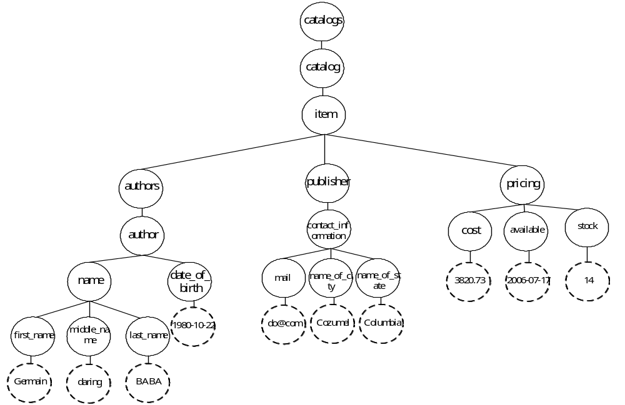
圖2.2：XML範例文件之樹狀結構

2.2 XQuery的相關定義
XQuery是由W3C所制定，其目的為提供一種查詢語言，讓使用者從XML文件中粹取出所需要的資料。XQuery是建立在XPath的基礎之上，XPath是由W3C所制定的節點位置語言，可以用來描述XML中元素的位置，我們可以使用完整的路徑指定XML文件中的特定元素，如： “/catalogs/catalog/item/pricing/cost” 。XPath也提供較寬鬆的方法來指定元素，例如：使用萬用字元， “/catalogs/catalog/item/pricing/*” ，表示取回 “/catalogs/catalog/item/pricing” 下的所有元素。另外，我們也可以使用， “//item//cost” ，表示取回item下的cost。此外，XPath也能對其所有指定的元素作更進一步的條件限定，如： “/catalogs/catalog/item[first_name= ‘Germain’ ]/date_of_birth” ，表示找出first_name為 'Germain' 的date_of_birth。
為了提供更方便且強大的查詢功能，W3C繼XPath之後又頒定了XQuery，XQuery基本上包含三個子句，在For敘述句中，使用者可以使用XPath指定所要依序處理的元素並將其配置給一個變數，Where敘述句則是可以對每個變數進行條件限定，而Return敘述句則是可以指定所希望回傳的元素及其格式。
我們以圖2.3的範例來說明XQuery，圖2.3的L01與L02為For敘述句，指定了文件的所在位置及其所要依序處理的元素為文件中 “/catalogs/catalog//item” 下每個item，並將它指定為變數p。L03與L04的Where敘述句則是對變數p所指定的元素作進一步的限定，L03限定p下面的 “//author//name/first_name” 的內容必須為 'Germain' ，L04限定p下面的 “//publisher//name_of_city” 的內容必須為 'Cozumel' 。最後在Return敘述句中指定了所要回傳的元素為date_of_birth和name_of_state。值得注意的，在XPath中只能指定一個回傳的元素，但是在XQuery中我們可以選擇回傳多個元素。
L01  L02  L03  L04  L05  L06  L07 | For $p in document (“http://www.db.cs.ntou.edu.tw/catalog.xml”)  /catalogs/catalog//item  Where $p//author//name/first_name= ‘Germain’ and  $p//publisher// name_of_city= ‘Cozumel’  Return  $p//author//date_of_birth ,  $p//publisher//name_of_state
圖2.3：回傳多筆結果之XQuery範例

2.3 查詢樹
查詢樹 (XQuery Tree) 是根據使用者輸入的XQuery查詢句所建造出來的樹狀結構體，在樹中的每條路徑皆是根據查詢句中所限定的路徑建立出來，並且每個節點與edge皆合於XQuery查詢句中的限定。
【定義2.1】查詢樹 (XQuery Tree)
給予一個XQuery查詢句，則XQuery Tree為一棵樹 QT (N,E) ，N是node的集合，E是edge的集合。XQuery Tree的樹狀結構表示此XQuery的結構限定，包括了在XQuery中的所有路徑，但有重複的路徑在XQuery Tree中只以一條表示，對於每個N_{i}∈N 都有一個TagName或是文數值的限定，有文數值限定的節點我們稱之為文數值節點，而在XQuery中Return子句中所指定要回傳的節點我們則稱為回傳節點。E_{i}∈E為 “/” 或 “//” ，表示以Ei相連的兩節點間的關係為父子關係或是祖孫關係。■
圖2.3的XQuery範例我們可以圖2.4的XQuery Tree表示之。在圖中我們同樣的以橢圓形代表節點，而細實線與粗實線橢圓形中的文字為標籤名稱，粗實線的橢圓形表示回傳節點。虛線橢圓形表示文數值節點。圖中的單條直線表示其兩節點間的關係為父子關係，而雙條直線表示其兩節點間的關係為祖孫關係。
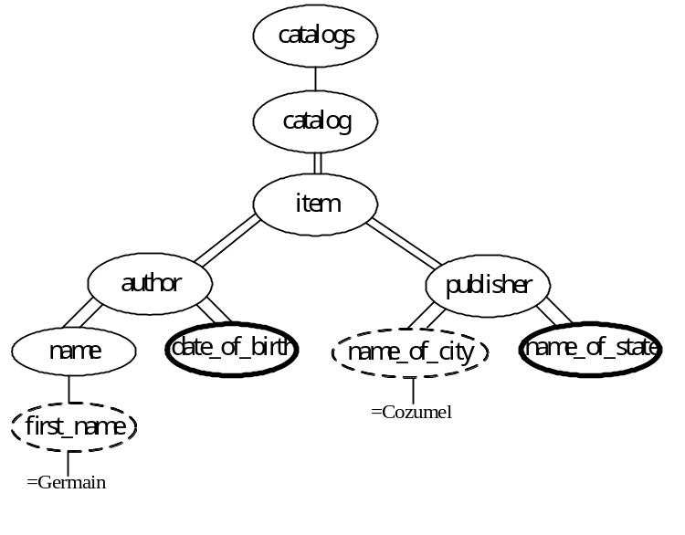
圖2.4：XQuery Tree
在圖2.3中L02的For子句有一條 “/catalogs/catalog//item” 的路徑限定，所以在圖2.5的XQuery Tree中同樣我們也能找到這個限定，由根節點catalogs到item節點。在此我們可以看到在XQuery Tree中的catalogs節點與catalog節點間是以一條直線連接，表示此兩個節點間的關係限定是為父子關係；而在catalog節點與item節點間則是以兩條直線連接，表示此兩個節點間的關係限定是為祖孫關係。另外，在圖2.3的Where子句中存在兩條限定式，分別為在item下的 “//author//name/first_name” 文數值限定為 “=Germain” 及在item下的 “//publisher//name_of_city” 文數值限定為 “=Cozumel” ，同樣的在XQuery Tree中我們也可以看到同樣的限定，為了表示上的方便性，我們直接將文數值限定表示在具有文數值限定節點的下面。最後在圖2.3的L05為其Return子句的限定，同樣在XQuery Tree中也有相同的限定，分別為author節點下面的date_of_birth節點及publisher節點下的name_of_state節點等兩條路徑。
在查詢樹中的節點依其型態可以分為五種，其定義的優先順序為下列所示：
- 根節點 (Root) ：在查詢樹中最上層的第一個節點，我們定義為根節點。如圖2.4中的catalogs節點。
- 葉節點 (LN) ：在查詢樹中每條路徑最深的那個節點，且不為上述的節點，我們定義為葉節點。如圖2.4中的first_name、date_of_birth、name_of_city、name_of_state等節點均為葉節點。
- 分支節點 (GN) ：在查詢樹中每個有分支的節點，且不為上述的節點。如圖2.4中的item、author、publisher等節點均為分支節點。
- 孫子節點 (DN) ：在查詢樹中與其下一個節點為祖孫關係的節點，且不為上述的節點。如圖2.4中的catalog節點。
- 孩子節點 (CN) ：在查詢樹中與下一個節點為父子關係的節點，且不為上述的節點。如圖2.4中的name節點。
除了上述的五種節點型態之外，我們還另外替含有文數值限定的節點及回傳的節點各自定義其對應的屬性旗標：
- 回傳旗標 (ReturnFlag) ：在使用者輸入的XQuery查詢句中，可以指定查詢樹中的任一節點回傳，此時，我們會將指定回傳節點中的屬性ReturnFlag設為true並用粗體黑線來表示，如圖2.4所示的date_of_birth節點及name_of_city節點。
- 數值旗標 (ValueFlag) ：當查詢樹上的某個節點被指定文數值限定時，我們會將該節點的ValueFlag設為true並用虛線來表示，如圖2.4所示的first_name節點及name_of_city節點。
ReturnFlag及ValueFlag可以設定在XQuery Tree中的任一節點，即每一個節點都有可能被設定成回傳節點或是帶有文數值限定。
【定理2.1】在查詢樹中的五種形態已經能含括所有的查詢樹節點。
【證明】
假設有一節點N不為上述五種節點型態中的任一個，則此節點與其子節點的關係可分為：
- N有多個子節點
- N有一個子節點且N與子節點的關係為 “/” (父子關係)
- N有一個子節點且N與子節點的關係為 “//” (祖孫關係)
- N無子節點
若N為第一種情況，則N至少會為GN，若N為第二種情況，則N至少會為CN，
若N為第三種情況，則N至少會為DN，若N為第四種情況，則N至少會為LN，綜合以上所述，假設錯誤，故N不存在。因此，在查詢樹中的五種形態已經能含括所有的查詢樹節點。■
【定義2.1】GLD Node
給與一個查詢樹QT (N, E) ，及一節點N_{i}∈N，若Ni為GN或LN或DN，則我們將此節點稱為GLD Node。■
【定義2.2】後置路徑 (Suffix Path)
給與一個查詢樹QT (N, E) ，及QT中的一路徑P為E_{i}N_{i}….N_{i+n}E_{i+n}N_{i+n+1}，若N_{i}與N_{i+n+1}為GLD Node或根節點，且對於所有的節點N_{j}屬於N_{i+1}到N_{i+n}皆不為GLD Node或根節點，則我們稱E_{i}N_{i}….N_{i+n}E_{i+n}N_{i+n+1}為一Suffix Path。■
我們定義GLD Node及Suffix Path是為了將查詢樹切割成許多除開頭的Edge外其他只有父子關係的路徑。以圖2.4的查詢樹為例，我們會將其分解成如下的Suffix Path， “/catalogs/catalog” 、 “//item” 、 “//author” 、 “//name/first_name” 、 “//date_of_birth” 、 “//publisher” 、 “//name_of_city” 、 “//name_of_state” 。

2.4 片段路徑樹
在此章中我們將介紹片段路徑樹 (FragmentPathTree, FPT) 。在2.3節中我們定義了GLD Node，片段路徑樹即是根據查詢樹中的GLD Node建構而成。圖2.5為根據圖2.4的查詢樹建立出來的片段路徑樹，在圖中依然保有ValueFlag及ReturnFlag的設定 (文數值在此省略不寫) 。
【定義2.3】片段路徑樹
給予一棵查詢樹，由根節點開始向下走訪，若走訪的節點屬於GLD Node，則予以建立在片段路徑樹中，FPT (N, E) ，N是節點的集合，E是邊的集合。對於每個n_{i}N都有一個TagName，且n_{i}的型態只屬於GN或LN或DN。對於每個e_{i}E為 “/” ，代表節點與節點之間的相鄰關係為父子關係。■
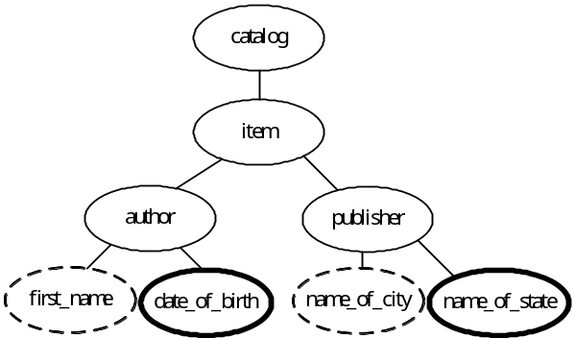
圖2.5：片段路徑樹
片段路徑樹上的節點均是由GLD Node構成，而每一節點又代表原始查詢樹上的一段Suffix Path的最後一個節點，例如 “first_name” 節點代表的是原始查詢樹中的一段Suffix Path “//name/first_name” ，而且是最後一個節點。這樣的性質也讓我們的片段路徑樹在節點與節點之間只為父子關係，代表Suffix Path之間的相鄰。如第三章所示，我們在進行查詢處理的時候是利用Suffix Path取得XML文件中符合的資料，並放置在最後一個節點中，因此，我們會利用片段路徑樹來進行最佳化的處理。

2.5 最佳化查詢處理問題定義
在本章節中我們將針對本篇論文所要解決的最佳化問題進行定義，不過，在此之前我們要先概述一下論文[李04]處理查詢的相關流程。該作法在進行查詢處理時大致上分為下列步驟：
- 先將使用者輸入的XQuery查詢句建構成XQuery Tree。
- 將XQuery Tree分割成數段的Suffix Path。
- 根據拆解出來的Suffix Path各自從XML資料中取得符合的答案。
- 利用Post Order的方式將這些資料建立起來，並刪除沒有對應的資料。
- 利用Pre Order的方式將最後的答案給組合出來。
相較於上述的處理方法，我們所謂的最佳化處理，是希望在第4步和第5步驟的時候利用不同順序的建立方式，來增進查詢處理的效率。以下我們說明不同順序所造成的影響。
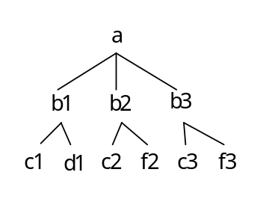 | For $p in /a//b  Where $p//d=‘123’  Return $p//c | 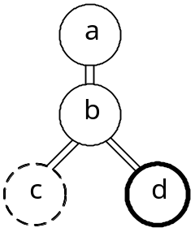
(a) XML樹狀結構 | (b) XQuery查詢句 | (c) XQuery Tree
圖2.6：說明範例圖
【範例2.1】
圖2.6 (a) 為一份XML文件資料的樹狀結構，字母代表的是tagname，數字只是為了用來區別這些tagname，例如b1、b2代表的都是tagname為b的元素。圖2.6 (b) 為XQuery查詢句。首先，我們將XQuery查詢句轉換成XQuery Tree，如圖2.6中的 (c)，並將XQuery Tree拆解成Suffix Path，即 “/a” 、 “//b” 、 “//c” 、 “//d” 。然後，各自從XML文件中取得資料，a有一筆符合的資料a；b有三筆符合的資料b1, b2, b3；c有3筆符合的資料c1, c2, c3；d有一筆符合的資料d1。接下來，我們討論三種不同的處理順序：
(情況一)
步驟4，利用Post Order的方式建立資料，也就是依序找出符合 “//b//c” 、 “//b//d” 、 “/a//b” 的資料。其中符合 “//b//c” 的答案得有 (b1, c1) 、 (b2, c2) 、 (b3, c3) 三筆答案，其次符合 “//b//d” 的有 (b1, d1) 一筆答案，所以，沒有對應資料的b2, b3會從b中刪除。最後，符合 “/a//b” 的有 (a, b1) 一筆答案 (因為b2, b3已經被排除) 。在此建立順序下，得到處理的資料筆數為5筆。
步驟5，利用Pre Order的方式由 “/a//b” 、 “//b//c” 、 “//b//d” 組合出最後的答案，透過 “/a//b” 中的 (a, b3)這筆答案到 “//b//c” 及 “//b//d” 中找尋符合的答案，因為 “a//b” 中的資料筆數只有一筆，所以，組合的時候處理的筆數為1筆，得到最後符合的答案也為一筆 (a, b3, c3, d1) 。
(情況二)
步驟4，假設建立的順序為 “//b//d” 、 “//b//c” 、 “/a//b” ，首先，符合 “//b//d” 的有 (b1, d1) 為一筆答案，並將b中沒有對應資料b2, b3刪除，其次，符合 “//b//c” 的答案有 (b1, c1) 為一筆答案 (b1, b2已經被排除) ，最後，符合 “/a//b” 的答案有 (a, b1) 一筆符合答案。在此建立順序下，得到處理的資料筆數為3筆。
步驟5，利用另一種組合順序，即依序組合 “/a//b” 、 “//b//c” 、 “//b//d” 組成最後的答案，因為 “/a//b” 中的資料筆數為1筆，所以，處理的筆數為1筆，最後得到處理的資料筆數也為1筆。
(情況三)
步驟4，假設建立的順序為 “//b//c” 、 “/a//b” 、 “//b//d” ，則符合 “//b//c” 的有 (b1, c1) 、 (b2, c2) 、 (b3, c3) 三筆答案，符合 “/a//b” 的有 (a, b1) 、 (a, b2) 、 (a, b3) 三筆答案，符合 “//b//d” 的有 (b1, d1) 一筆答案，在此建立順序下，處理的資料筆數為7筆。
最後，假設步驟5中的組合順序為與步驟4的順序相同，亦為 “//b//c” 、“/a//b” 、 “//b//d” ，因為 “//b//c” 中的資料筆數為3筆，所以，處理的筆數為3筆，最後，得到處理的資料筆數為1筆。
由上例中，我們可以看到三種不同建立及組合的順序會有三種不同的情況及結果，情況一在建立及組合的總處理筆數為6筆；情況二在建立及組合的總處理筆數為4筆；情況三在建立及組合的總處理筆數為10筆。這也說明了不同的建立順序及組合順序對查詢處理的確會有所影響，而這也正是本論文要探討研究的地方，以下我們正式定義本論文所要解決的問題。
【定義2.4】片段路徑 (Fragment Path)
在片段路徑樹 FPT (FN, FE) 中 ，假設N_{i}∈FN且以N_{i}為起始點的路徑P為E_{i}N_{i}E_{i+1}N_{i+1}E_{i+2}…E_{i+n}N_{i+n}，若N_{i}為葉節點或分支節點， N_{i+n}為最接近N_{i}的根節點或分支節點，則稱路徑P為一個片段路徑，並以 “N_{i}-N_{i+n}” 表示。■
【範例2.2】
在圖2.7中，我們可以看到以粗體黑線連接而成的路徑，起始點C為葉節點，結束點B為分支點，我們稱 “C-B” 為一片段路徑。
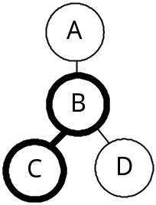
圖2.7：片段路徑
【定義2.5】片段路徑序列 (Fragment Path Sequence)
給予一個片段路徑樹 FPT (FN, FE) ，若F₁…F_{N}為其中的片段路徑，且FE中所有的edge正好被表示一次，則 (F₁…F_{N}) 為一組片段路徑序列。■
【範例2.3】
在圖2.8中我們以粗體黑線來表代一條片段路徑，其中圖2.8 (a) 代表的是原始的片段路徑樹，圖 (b) 到圖 (d) 則分別代表不同的片段路徑，由於它們涵蓋了圖2.8 (a) 中的所有路徑，因此 (C-B、B-A、D-B) 即為一組片段路徑序列。
由於本論文在進行最佳化處理時，是希望在前述步驟4、5中，針對片段路徑序列採取不同順序的建立及組合方式，增進查詢處理的效率，也就是分別找出一組片段路序列使其在步驟4中的處理效率最佳，找出一組片段路序列使其在步驟5中的處理效率最佳。因此，我們將正式對最佳化查詢處理問題進行定義。
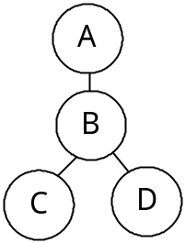  (a) 片段路徑樹 | (b) C-B片段路徑 | 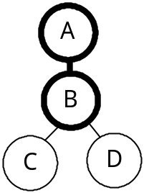  (c) B-A片段路徑 | 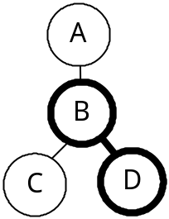  (d) D-B片段路徑
圖2.8：片段路徑序列
【定義2.6】最佳化查詢處理問題定義
給予一個片段路徑樹 FPT (FN, FE) ，且每一節點N_{i}∈FN都已取得符合其對應Suffix Path的資料，我們的最佳化查詢處理，便是分別找到一組片段路徑序列，使其在建立符合片段路徑的答案及組合最後答案的整體效率為最佳。■

第三章 查詢句前置處理
在本章中，我們將介紹系統架構，並說明在執行最佳化查詢處理前的相關設置步驟。我們也會說明在本系統中XML資料的表示方法，包含元素路徑編碼樹(EP-Tree) 、元素編碼表 (EC-Table) 、數值索引 (Value Index) 。由於這些資料結構延續論文[李04]的作法，所以其建立之演算法在此不予贅述。

3.1 系統架構
整個系統架構如圖3.1所示，其中，以粗體黑線標示的模組代表的是在本論文中新增的部份。首先使用者輸入符合XQuery語法的查詢句，該查詢句會被解析並建立成查詢樹。接著，在資料擷取模組 (Retrieving Partial Data) 中，我們會將查詢樹分割成許多Suffix Path，透過相關的資料結構 (見3.2節) ，快速的拿取符合各Suffix Path的元素編碼列，亦稱之為Partial Data。取得待處理的資料後，將這些資料分別設定在我們建立的查詢樹中，然後透過建立片段路徑樹模組 (Building FragmentPathTree) 建立出片段路徑樹。之後，再將片段路徑樹及相關資料送到查詢處理模組中進行處理。在查詢處理模組中包含了四大部份，分別是最佳化處理模組 (Optimization Process) 、建立片段路徑模組 (Building Fragment Path) 、組合片段路徑模組 (Combining Fragment Path) 、及最後的擷取結果模組 (Retrieving Final Data) 。這四個模組各有各的功能，並且其所處理出來的結果也會交給下一個模組。在最佳化處理模組中，會根據最佳化演算法分別各找到一組片段路徑序列讓建立及組合片段路徑模組使用。在建立片段路徑模組中，會將片段路徑序列中的資料，配對成符合片段路徑的答案。在組合片段路徑模組中，會將符合片段路徑的答案組合成最後的結果。在擷取結果模組中，會從XML文件中取出真正的資料回傳給使用者。
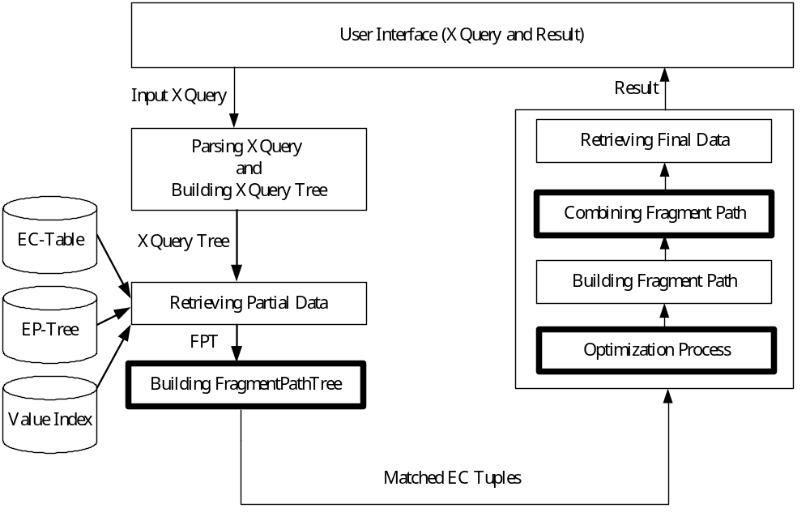
圖3.1：系統架構

3.2 XML資料表示

3.2.1 元素路徑編碼樹 (EP-Tree)
元素路徑編碼樹是針對一份DTD 所建立，其目的是為了為將一個冗長的路徑轉換為一個單一的數字，以方便後續的程式進行處理。首先，我們將DTD表示成樹狀結構，圖3.2為圖2.1中XML文件的DTD，之後，再根據這一份DTD建立出元素路徑編碼樹，如圖3.3。我們以前序 (pre order) 的方式給與每個節點一個編碼，該編碼會代表從根元素到該節點的路徑，如圖3.3中的編碼 “4” 代表 “/catalogs/catalog/authors” 。在元素路徑編碼樹中的每個節點，會記錄其對應的元素編碼表的檔名與數值索引的檔案名稱，此結構會在之後解釋。元素編碼表檔名的格式為 “ECT” 加上節點的前序編碼再加上 “.ec” ，而數值索引的檔案名稱的格式則為 “VI” 加上節點的前序編碼再加上 “.bt” 。值得注意的是，透過元
L01  L02  L03  L04  L05  L06  L07  L08  L09  L10  L11  L12  L13  L14  L15  L16  L17  L18  L19 | <!ELEMENT catalogs (catalog)>  <!ELEMENT catalog (item+)>  <!ELEMENT item(authors, publisher, pricing)>  <!ELEMENT authors (author+)>  <!ELEMENT author (name, date_of_birth)>  <!ELEMENT name (first_name | middle_name | last_name)*>  <!ELEMENT first_name (#PCDATA)>  <!ELEMENT middle_name (#PCDATA)>  <!ELEMENT last_name (#PCDATA)>  <!ELEMENT date_of_birth (#PCDATA)>  <!ELEMENT publisher (contact_information)>  <!ELEMENT contact_information ( mail, name_of_city, name_of_state )>  <!ELEMENT mail (#PCDATA)>  <!ELEMENT name_of_city (#PCDATA)>  <!ELEMENT name_of_state (#PCDATA)>  <!ELEMENT pricing (cost, available, stock)>  <!ELEMENT cost (#PCDATA)>  <!ELEMENT available (#PCDATA)>  <!ELEMENT stock (#PCDATA)>
圖3.2：DTD範例文件
素路徑編碼樹，我們可以很快的將一個由根節點開始，且只有父子關係的路徑轉化為一個路徑編碼，並拿到相對映的元素編碼表及數值索引。例如，給予一條路徑 “/catalogs/catalog/item/author/name/first_name” 及圖3.3的元素路徑編碼樹，則我們能很快的將其轉換為元素路徑編碼7，且同時也能得知其元素編碼表為ECT7et及數值索引為VI7bt。如果在DTD中有遞迴元素出現，則我們將其遞迴到XML的最深層數為止，以形成一無迴圈路徑的樹。
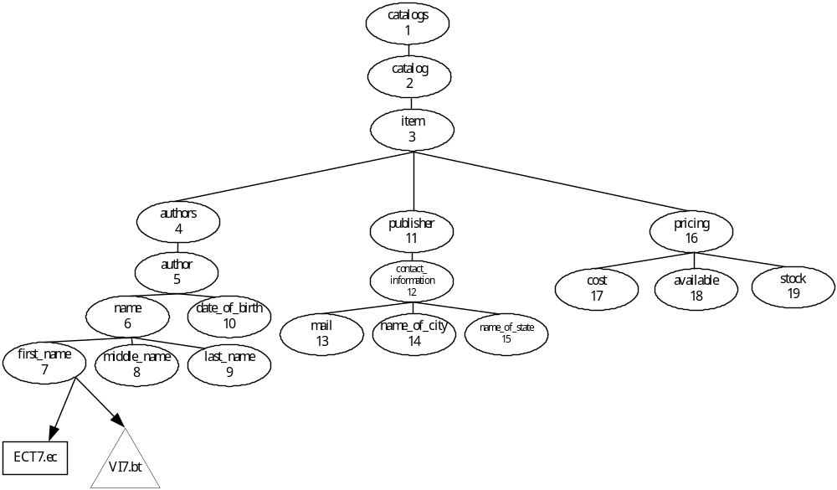
圖3.3：元素路徑編碼樹

3.2.2 元素編碼表 (EC-Table)
元素編碼表是為了有效的處理XML 中元素的結構關係，及避免在查詢過程中花費額外的時間解析XML文件。在元素編碼表中的每筆資料皆代表在XML文件中的一個元素，而每筆在元素編碼表中的資料，我們將之稱為元素編碼列(EC Tuple)。每筆元素編碼列中記錄的為起始編碼 (Start) ，結尾編碼 (End) ，深度編碼 (Level) ，元素起始位址 (ESAdd) ，元素結束位址 (EEAdd) 。
- 起始編碼 (Start) ：對於一份XML文件中的所有元素，我們以在文件中的順序給與所有的起始標籤與結束標籤一個循序的編碼，而屬性我們也將其視同元素，將其起始與結束視為在同一點。則每個元素的起始編碼即為其起始標籤的編碼。在所有的元素編碼表中是唯一值，即不同的元素起始編碼即不同。同時在每份元素編碼表中也是以起始編碼排序所有的資料。
- 結尾編碼 (End) ：同起始編碼，但記錄的為結束標籤的編碼。也是唯一值不同的元素不會重複。
- 深度編碼 (Level) ：用來記錄此元素的深度，根元素的深度為1，每向下一層多加1。
- 元素起始位址 (ESAdd) ：記錄此元素在原始XML檔中的起始位址，我們記錄的是 “<” 的所在位址。
- 元素結束位址 (EEAdd) ：記錄此元素在原始XML檔中的結束位址，我們記錄的是 “>” 的所在位址。
由於元素編碼表是以元素路徑編碼分類儲存，所以，我們可以透過元素路徑編碼樹快速的將一條路徑轉換為元素路徑編碼，並取得其對映的元素編碼表，透過這個方式，我們便可以快速的取得在XML文件中符合這條路徑的所有元素的元素編碼列。圖3.4為一份XML範例文件，在圖中的每個橢圓形表示樹的一個節點，同時表示XML文件中的一個元素，而橢圓形中的數字則表示它的元素路徑編碼。在每個節點的的上方則有三個以括號包起的數字，分別為起始編碼、結尾編碼與深度編碼。圖3.4為圖3.3中的所有元素路徑編碼為14的元素編碼表。
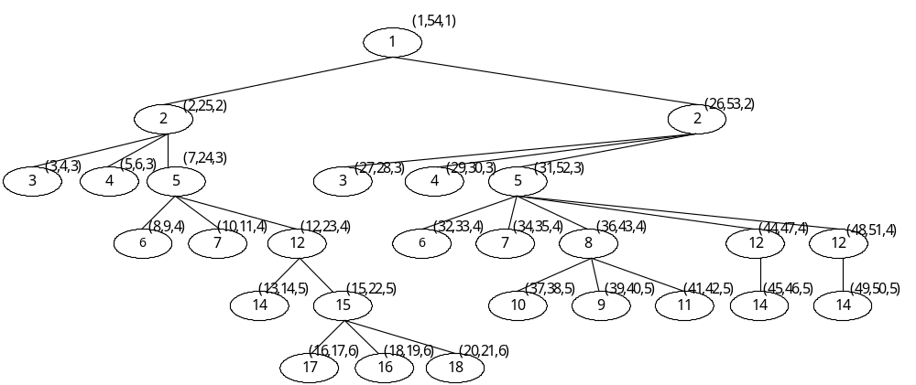圖3.4：XML文件之樹狀表示與元素編碼範例

Start | End | Level | ESAdd | EEAdd
13 | 14 | 5 | 253 | 296
45 | 46 | 5 | 707 | 731
49 | 50 | 5 | 765 | 812
圖3.5：元素編碼表範例

3.2.3 數值索引
當XML中的資料極多時，其相對映的元素編碼表也會很大，若是查詢句有文數值限定時，循序的掃描元素編碼表透過元素起始位址及元素結束位址從XML中抓取此元素的內容進行比較，在效率上並不理想。因此，我們針對每個有值的元素編碼表依元素路徑編碼建立查詢值 (search key) 與元素編碼列在元素編碼表中位址的數值索引，透過數值索引我們可以快速的查詢到符合查詢句之文數值限定的所有元素編碼列，以加快查詢速度。圖3.6為數值索引的範例，假設查詢有文數值限定 “/catalogs/catalog/authors/author/name/first_name = ‘Germain’ ”，我們會先將這條路徑不具文數值的部份根據圖3.3轉換成元素路徑編碼7，之後，再由該編碼表所指向的檔案名稱 “VI7.BT” 找到該檔案，如下圖Index中的7，然後，再從B⁺-Tree的數值索引結構中，找到我們要搜尋的文數值限定 ‘Germain’ ，然後再根據其指向XML文件中的起始位置，取出符合的資料。
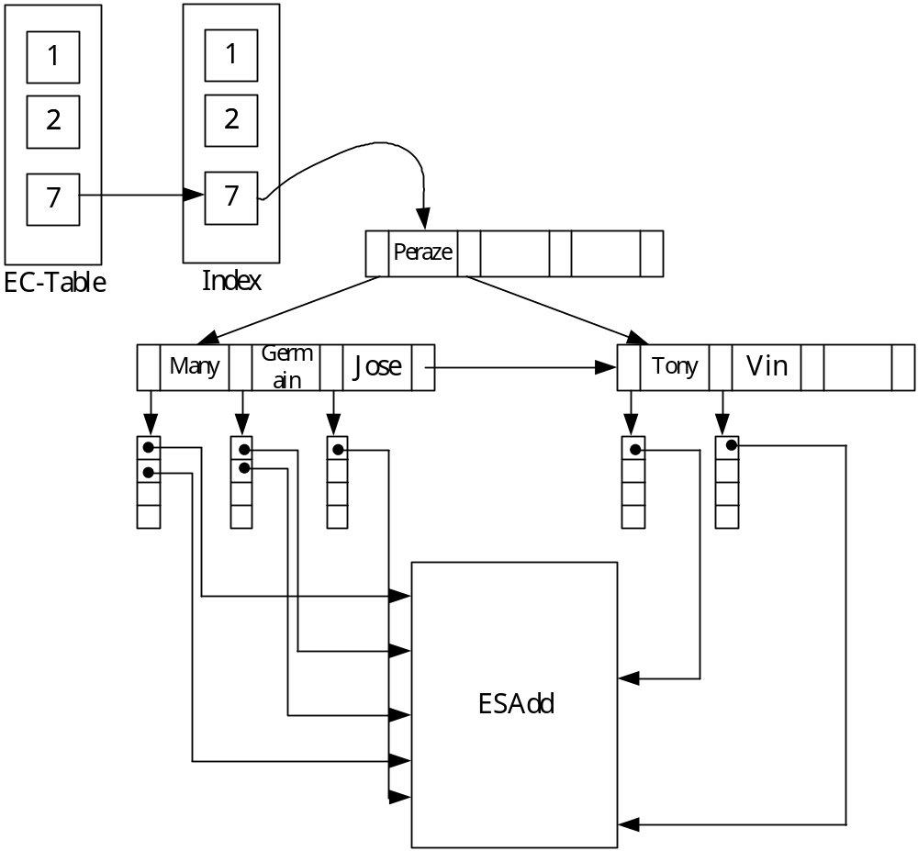圖3.6：數值索引範例

3.3 建立查詢樹模組
此一模組完全延續論文[李04]的作法，所以在此只以範例描述其產生的資料結構，演算法請參考原論文。在建立查詢樹模組中，我們會將使用者輸入的XQuery查詢句路徑依For子句、Where子句、Return子句解析出來。並建立變數表以記錄For子句變數與其對應的路徑，而PathTable則是記錄解析的結果。以圖3.7的XQuery查詢句為例，在查詢句解析模組中會先處理For子句，將擷取到的路徑 “/catalogs/catalog//item” 存入對應輸出的變數表中，如圖3.8，而在後續的Where與Return中，我們則會將 “/catalogs/catalog//item” 路徑，以變數$p變數取代。如此，依序處理完Where及Return子句，結果如圖3.9的PathTable所示。
L01  L02  L03  L04  L05  L06  L07 | For $p in document (“http://www.db.cs.ntou.edu.tw/catalog.xml”)  /catalogs/catalog//item  Where $p//author//name/first_name= ‘Germain’ and  $p//publisher// name_of_city= ‘Cozumel’  Return  $p//author//date_of_birth ,  $p//publisher//name_of_state
圖3.7：XQuery範例
變數名稱 | 對應變數值
$p | /catalogs/catalog//item
圖3.8：變數表
For子句 | /catalogs/catalog//item
Where子句 | /catalogs/catalog//item//author//name/first_name= ‘Germain’  /catalogs/catalog//item// publisher//name_of_city= ‘Cozumel’
Return子句 | /catalogs/catalog//item//author//date_of_birth  /catalogs/catalog//item// publisher//name_of_state
圖3.9：PathTable
接下來，我們根據PathTable的結果，建立成如2.3節中所述的查詢樹。我們會將解析出來的路徑逐一的在查詢樹中建立出來，若有重複相同的節點則不再重複建立，並同時標記每個節點的形態，並給予一個唯一的編號 (ID) 。對應圖3.9所建立出來的查詢樹如圖3.10所示。
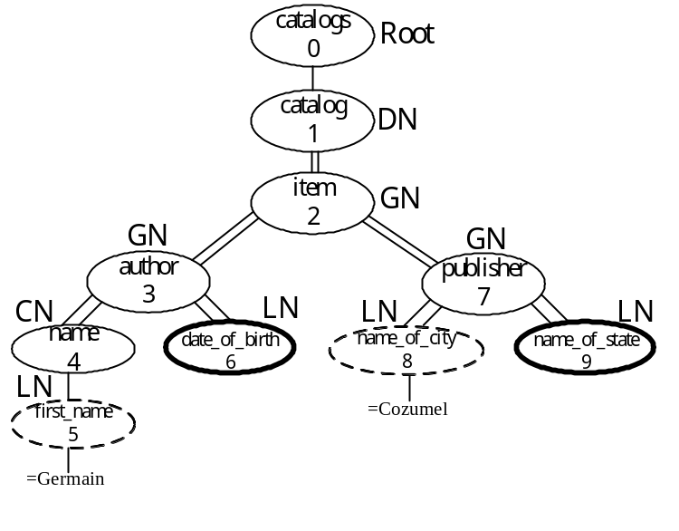
圖3.10：XQuery Tree (含節點形態及編號)

3.4 資料擷取模組
在資料擷取模組中，我們會先將查詢樹拆解成一段段的Suffix Path，然後將這些Suffix Path根據第三章所提出的資料結構，取得符合Suffix Path的元素編碼列，並以資料流的方式記錄在Suffix Path中最後一個節點的資料結構中。首先我們對查詢樹中所有的GLD節點進行處理 (L01與L02) 。然後從每個GLD向上找第一個為GN或DN或根節點 (L03到L07) ，接著我們取得此節點與該節點間的路徑 (L09) 。另外如果該節點的ValueFlag等於true的話則我們要將其文數值限定包含進此路徑中 (L10到L12) 。最後我們會將此節點與此片段路徑存入DP_Table中以便回傳 (L13) 。
圖3.12為資料擷取模組之演算法，在L01將查詢樹拆解成Suffix Path。在L03我們將這些拆解過的路徑，透過元素路徑編碼樹快速的找到相對應的元素編碼列，若是有文數值限定，則必需再透過數值索引拿取符合的元素編碼列，並將其作成資料流的結構傳回，我們將這些符合的資料流稱為Partial Data。最後在
演算法名稱：Decomposing_XQueryTree
輸入：XQuery Tree /*由建立查詢樹模組所作出的XQuery Tree*/
輸出：DP_Table /*拆解開的路徑集合*/
變數說明： N /*QueryTree中的節點*/
Edge /*查詢樹中的Edge，可為’/’或’//’*/
PN /* QueryTree中的節點，為N的組先節點*/
Path /*為只有父子關係的路徑，但開頭能有”//”*/
L01  L02  L03  L04  L05  L06  L07  L08  L09  L10  L11  L12  L13  L14  L15 | For( each N in XQuery Tree ) {  If( N.type =GN、DN或LN ) {  Edge=N.ParentEdge;  PN=N.parent;  While (PN.type != GN、DN或Root) {  Edge=PN.ParentEdge;  PN = PN.parent;  }  Path=XQuery Tree.getPath( PN, N, Edge );  If( N.ValuFalg == true ) {  Path = Path + “=” + N.value;  }  DP_Table.insert(Path，N);  }  }
圖3.11：拆解查詢樹建立片段路徑演算法
演算法名稱：Retrieving_Data
輸入：QueryTree /*由建立查詢樹模組所作出的QueryTree*/
EP_Tree /*元素路徑編碼樹*/
輸出：XQuery Tree /*與輸入相同的XQuery Tree，但其節點的資料流加入了對應的資料*/
變數說明：DP_Table /*Decomposing_XQueryTree演算法所產生出的路徑集合*/
tuple /*DP_Table中的每筆資料，tuple中有路徑與其所對應的節點*/
Stream /*元素編碼列的集合，以資料流的結構儲存*/
L01  L02  L03  L04  L05 | DP_Table= Decomposing_XqueryTree(QueryTree);  For (each tuple in DP_Table) {  Stream = EP_Tree.getElement(tuple.Path);  Tuple.N.stream = Stream;  }
圖3.12：資料擷取模組演算法
L04將此資料流指定給其在查詢樹中所對應的節點，即為此Suffix Path中的最後一個節點。
【定義3.1】Partial Data
假設A為Suffix Path的最後一個節點，則XML文件中符合Suffix Path的資料(以起始編碼作表示)所構成的集合，稱之為A的Partial Data，記作A_{p}。
【範例3.1】
以圖3.10的查詢樹為例，我們會將其分解成 “/catalogs/catalog” 、 “//item” 、 “//author” 、 “//name/first_name” 、 “//date_of_birth” 、 “//publisher” 、 “//name_of_city” 、 “//name_of_state” 等Suffix Path，處理後的結果如圖3.13。其中，符合 “/catalogs/catalog” 的元素編碼列有2、26，也就是catalog_{p}={2, 26}，且catalog_{p}會以資料流的方式記錄在catalog節點中。
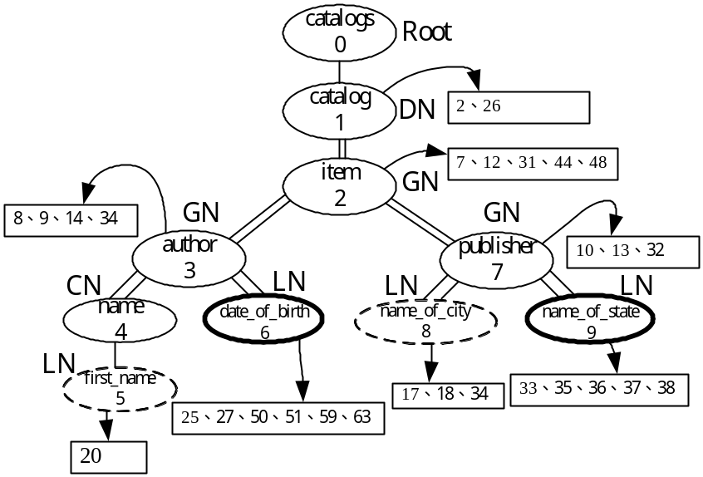
圖3.13：經過資料擷取後的查詢樹與資料流

3.5 建立片段路徑樹模組
在建立片段路徑樹模組中，我們會根據資料擷取模組處理過後的查詢樹進行處理，將查詢樹中節點型態為GN、LN、DN的節點解析出來，建立成片段路徑樹。
演算法名稱：CreateFPT
輸入：Query Tree Root /*XQuery Tree的Root node*/
輸出：FPT(FragmentPathTree) /*片段路徑樹*/
變數說明： CurrentNode /*目前所指到的查詢樹節點*/
StartNode /*First_GLD_Node*/
L01  L02  L03  L04  L05  L06  L07  L08  L09  L10 | CurrentNode = QueryTreeRoot;  If( CurrentNode != Null )  {  StartNode = Search_First_GLD_Node ( CurrentNode );  CreateFPT2 ( StartNode, Null );  }  Else  {  “Create FPT Fail!!!”;  }
圖3.14：建立片段路徑樹演算法
圖3.14為建立片段路徑樹的演算法，在L01我們會先建立一個查詢樹節點CurrentNode，代表我們目前走訪到XQuery Tree中的節點，當然，一開始是指到查詢樹的根節點。L02到L06代表如果我們要建立的XQuery Tree不為空的話，才能順利建立出片段路徑樹，首先，L04會利用Search_First_GLD_Node函式在查詢樹找尋第一個符合型態為GN、LN、DN的節點。
然後，將回傳的符合節點及片段路徑樹的根節點 (片段路徑樹的根節點初始為空) 傳給L05行的CreateFPT2函式，開始建立片段路徑樹。圖3.15為建立片段路徑樹的核心函式 (CreateFPT2) ，此函式會遞迴呼叫直到片段路徑樹建立完成。首先，在L01我們會產生一個PreFPTNode指向上一個step建立出來的片段路徑樹節點，L02到L07則是判斷如果片段路徑樹一開始沒有根節點，我們要為其建立一個片段路徑節點作為根節點。L08則是找尋CurrentNode指到的查詢樹中是否還有其它節點。L09到L21則是對查詢樹中的這些節點進行判斷，找出符合片段路徑樹的節點，也就是資料型態為GN、LN、DN，並將其新增至片段路徑樹中。
圖3.16為我們建立出來的片段路徑樹，我們可以看到在片段路徑樹中的每個節點，代表的就是查詢樹上的一個Suffix Path，每個節點之間以 “/” 相連接，代表Suffix Path彼此之間的相鄰關係。此外，由於片段路徑樹是經由查詢樹轉換而來，所以在片段路徑樹上同樣保有每個節點的ID、節點型態及資料流，這個片段路徑樹將作為我們的最佳化演算法所走訪的樹。
演算法名稱：CreateFPT2
輸入：CurrentNode /*目前走訪到的查詢樹節點，即CreateFPT傳入的StartNode*/
FPTRoot /*FPTTree的根節點*/
輸出：FPT(FragmentPathTree) /*片段路徑樹*/
變數說明：
PreFPTNode /*指向FPT中上一個step最後建立的節點*/
NewFPTNode /*複製QueryTreeNode中的資料成為FPT節點*/
ChildNode /*CurrentNode的子節點*/
L01  L02  L03  L04  L05  L06  L07  L08  L09  L10  L11  L12  L13  L14  L15  L16  L17  L18  L19  L20  L21 | PreFPTNode = FPTRoot;  If( FPTRoot == NULL )  {  newFPTNode = CopyInfoFrom( CurrentNode );  FPTRoot = newFPTNode;  PreFPTNode = FPTRoot;  }  ChildNode = SearchChild( CurrentNode );  For( each ChildNode )  {  if( ChildNode.NodeType == GN || LN || DN )  {  newFPTNode = CopyInfoFrom( ChildNode );  PreFPTNode.AddChild( newFPTNode );  CreatFPT2( ChildNode, newFPTNode );  }  else  {  CreateFPT2( ChildNode, PreFPTNode );  }  }
圖3.15：CreateFPT2演算法
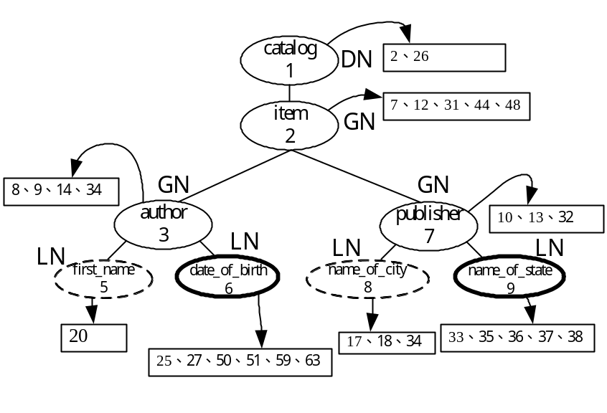
圖3.16：片段路徑樹及資料流

第四章 查詢句最佳化處理
在本章節中將介紹查詢句最佳化處理及演算法，包括最佳化處理模組、建立片段路徑模組及組合片段路徑模組。最佳化處理模組會根據經驗法則找出來六種適當的結構化合併順序，建立及組合片段路徑模組便根據這些順序進行黏合符合片段路徑的答案及組合出最後的結果。

4.1 最佳化處理模組
在此模組中，我們將針對片段路徑樹進行最佳化處理。最佳化處理演算法的基本精神，是根據兩項參數來對片段路徑樹進行走訪，分別是起始點及中間點。起始點指的是開始走訪的節點，為片段路徑樹中的根節點或是葉節點；中間點指的是在走訪的過程中若遇到分支節點需要擇一進行走訪時，我們會選擇節點中Partial Data數量大或小的來進行走訪。假設我們指定最佳化演算法的起始點為根節點，中間點選擇Partial Data數量大的，那麼，最佳化演算法便會由片段路徑樹的根節點開始走訪，若遇到分支節點需要擇一進行走訪的時候，我們會選擇Partial Data數量大的先行進行走訪。
由於最佳化處理演算法可以根據不同的起始點進行走訪，所以，在開始進行最佳化處理之前，我們要先設定起始點及中間點的選擇方式。圖4.1即為這一部份的前置處理，在L01我們從片段路徑樹中找出起始的節點 (使用者可以選擇起點是根節點或是葉節點) ，L02設定中間點的走訪方式，參數1代表中間點選Partial Data大的進行走訪，參數2代表選小的，為了解說方便，我們在此設定為1。L03將這個起始點標示為下一個要進行走訪的節點，代表最佳化演算法緊接著要處理判斷的節點。L04則是建立一個片段路徑串列，用來存放已經走訪過的片段路徑節點。L05則是將上述的前序處理資料傳入最佳化處理演算法的主體中，找出最佳化的片段路徑序列。
演算法名稱：Optimization_Start
輸入：FPT_Tree /*由建立片段路徑樹模組所作出的FPT Tree*/
輸出：FPSequence /*片段路徑序列*/
變數說明： StartNode/*最佳化查詢處理的起始點*/
FPList /*用來蒐集已走訪的片段路徑節點的串列*/
MiddleNode /*中間點選擇Partial Data數量大或小的設定*/
L01  L02  L03  L04  L05 | StartNode = FindStartNodeFromFPT(FPT_Tree);  MiddleNode = 1;  StartNode.Mark();  FPList.create();  FPSequence = Optimization( StartNode, FPList, MiddleNode);
圖4.1：最佳化之前置處理演算法
接下來，我們先說明在Optimization演算法中會使用到的單向鋉結串列 (UnVisitedNodeList) ，其資料結構代表的如圖4.2所示，目的是為了最佳化處理演算法在走訪片段路徑樹時，如果遇到分支節點需要擇一進行走訪時，其鄰近遺漏的節點我們必須將其先行存入到UnVistedNodeList中，以便在後續的處理中能夠在適當的時候，接著繼續處理。在此結構中的每個節點內容是記錄兩個指向片段路徑樹的指標，為了方便說明，我們將其各命名為PtrCurrentNode及PtrGNnode。PtrCurrentNode為指向片段路徑樹上某個節點的指標，而PtrGNnode則是指向與PtrCurrentNode在片段路徑樹上相鄰的一個型態為GN的節點指標。此GN節點並不一定位於PtrCurrentNode指標所指到節點的上方或是下方，而會因最佳化演算法走訪順序不同而有所改變，詳細的說明將在最佳化演算法中一併介紹。另外，此鍊結串列具有排序的功能，可以依存入節點的Partial Data數量由小而大或由大而小進行排序，配合上鍊結串列指向開頭位置的指標head，可以讓我們在每次存取時都能拿到最小或最大的節點進行處理。
另外，在Optimization演算法中會利用片段路徑串列 (FPList) 來蒐集我們已經走訪過的片段路徑節點，其資料結構為一存放節點的串列，在串列中節點的順序即為存入的順序，但在演算法中會籍助其他方式將其調整為我們需要的結構，我們將在後續介紹。
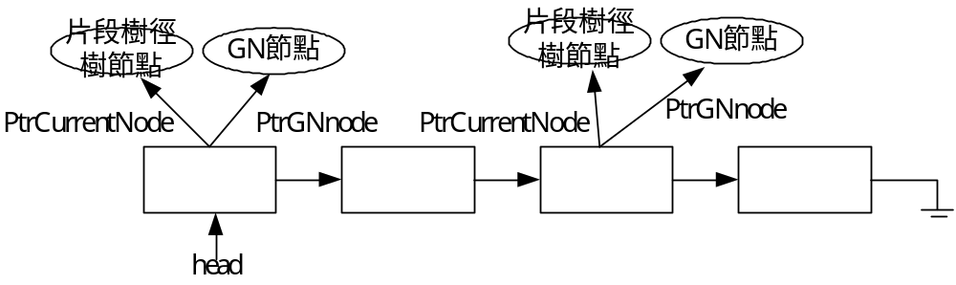
圖4.2：單向鍊結串列
圖4.3為最佳化處理演算法的主體，為了方便解說，我們先將演算法概分為下列幾部分：
- 如果目前走訪的節點附近已經沒有其他節點可供走訪。L02到L18。
- 如果目前走訪的節點的型態為DN。L19到L23。
- 如果目前走訪的節點型態為GN。L24到L45。
注意，在片段路徑上的節點只有GN、LN、DN三種，而LN的情況如果在起始點為LN時，會對應到L29，其他則會正好會對應到第1部份，因此，此演算法可以走訪片段路徑樹上的所有節點。
演算法名稱：Optimization
輸入：CurrentNode /*走訪的起始點，第一個傳入的為StartNode*/
FPList /*用來存放已走訪的片段路徑節點的串列*/
MiddleNode /*中間點選擇Partial Data數量大或小的設定*/
輸出：FPSequence /*片段路徑序列*/
變數說明：UnVisitedNodeList /*用來存放遺漏走訪節點的串列*/
UnVisitedNode /*因演算法選擇而遺漏走訪的節點*/
PtrCurrentNode /*在UnVistedNodeList中所指到的遺漏節點*/
PtrGNnode /*造成遺漏節點的GN節點*/
NextVisitedNode /*在CurrentNode鄰近節點中擁有最小值的節點*/
L01  L02  L03  L04  L05  L06  L07  L08  L09  L10  L11  L12  L13  L14  L15  L16  L17  L18  L19  L20  L21  L22  L23  L24  L25  L26  L27  L28  L29  L30  L31  L32  L33  L34  L35  L36  L37  L38  L39  L40  L41  L42  L43  L44  L45 | FPList.add( CurrentNode );  If( CheckParent(CurrentNode) && CheckChildren(CurrentNode) == true){  If( FPList.size() > 1 ){  FPList = Adjust(FPList);  FPSequence.add( FPList );  }  If( UnVistedNodeList == NULL ){  Return FPSequence;  }  else{  PtrCurrentNode = head→PtrCurrentNode;  PtrCurrentNode.Mark();  PtrGNnode = head→PtrGNnode;  FPList.create & FPList.add( PtrGNnode );  Delete head; //head pointer will shift to next node automatically  Optimization( PtrCurrentNode, FPList, MiddleNode );  }  }  If( CurrentNode.type == DN ){  NextVisitedNode = SearchNextVistedNode( CurrentNode );  NextVisitedNode.Mark();  Optimization(NextVisitedNode, FPList, MiddleNode );  }  If( CurrentNode.type == GN ){  FPList = Adjust( FPList );  FPSequence.add( FPList );  FPList.create & FPList.add( CurrentNode );  }  NextVisitedNode = SearchNextVisitedNode( CurrentNode )  If( NextVisitedNode是由UnVisitedNodeList所取出){  PtrCurrentNode = head→PtrCurrentNode;  PtrCurrentNode.Mark();  NextVisitedNode = PtrCurrentNode;  PtrGNnode = head→PtrGNnode;  FPList.create & FPList.add( PtrGNnode);  Delete head;  }  else{  NextVistedNode.Mark();  }  UnVisitedNode = SearchUnVisitednode( CurrentNode );  for( each UnVisitedNode ){  UnVisitedNodeList.add(UnVisitedNode );  }  Optimization( NextVisitedNode, FPList, MiddleNode );
圖4.3：最佳化處理演算法
L01將目前的節點放入用來蒐集片段路徑節點的串列中。接下來開始判斷目前這個節點是屬於上述情況中的哪一個。L02會檢查目前這個節點在片段路徑樹中，其父節點及子節點是否均已被走訪過，如果都已經被走訪過，代表目前這個節點已經沒有其他節點可以繼續處理，則有以下二種情況，第一種情況是L03會判斷目前片段路徑串列 (FPList) 中蒐集的節點數目是否大於一個，如果是的話，代表我們已經具備一片段路徑串列可以輸出。因為片段路徑串列內節點的順予是依存入的順序所構成，為了符合定義2.5中片段路徑的第一個節點為葉節點為分支節點，最後一個節點為根節點或分支節點，因此，L04會透過Adjust函式先調整其結構，L05便將這一片段路徑串列放入最後我們要輸出的片段路徑序列中 (FPSequence) ；第二種情況是L07會判斷在尚未被走訪的節點串列中 (UnVisitedNodeList) ，是否還有節點尚未被處理，如果UnVisitedNodeList已經為空，代表片段路徑樹上已經沒有其他節點可以處理，則L07會跳出遞迴呼叫，並回傳FPSequence。
L10到L17，如果UnVisitedNodeList不為空的話，代表還有其他節點尚未被走訪，那麼我們要從UnVisitedNodeList中取出相關的節點來處理。由於在UnVisitedNodeList中的節點已經經過排序，所以，我們在拿取節點的時候，永遠只需要取得head指標所指到的第一個節點即可，如L11，而這個動作也代表我們在處理的順序上根據之前的設定，是持續走訪中間點Partial Data數量為大或小的節點。
在此，我們要說明為什麼要同時取出相鄰的GN節點，並將其放入FPList中 (L13到L14) ，這是因為此GN節點是先前造成某一節點X被放入UnVisitedNodeList中的分支節點，當我們由UnVisitedNodeList中取出X節點處理時，必須先將該GN節點放入FPList中，代表此一片段路徑是由該GN節點走訪至X節點，但是，卻因為選擇中間點Partial Data的大小而遺漏的片段路徑。以圖4.4來說，假設我們處理完A-B，且下一個要走訪的節點為C節點，我們要將D節點存入UnVisitedNodeList，也就是對應PtrCurrentNode指標指的就是
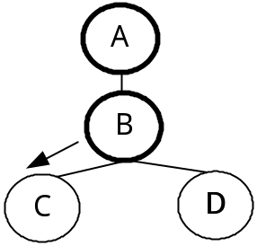
圖4.4：將GN先放入FPList的範例
D節點，但是，同時我們也必須記錄與D相鄰的GN節點為B，也就是PtrGNnode指標指的就是B節點。
在處理完C節點後，我們取出UnVisitedNodeList中PtrCurrentNode指標所指到的D節點，及PtrGNnode指標所指的B節點，將D節點標示為下一個最佳化處理演算法要處理的節點，將B節點放入一新的FPList中，代表此一片段路徑是由B節點欲往D節點開始走訪，接下來遞迴呼叫最佳化處理演算法。注意到，D節點會在遞迴呼叫的時經L01放入FPList，如此才會構成由B節點走訪至D節點的片段路徑。L19檢查如果目前處理節點的型態為DN時，在定義2.4中我們定義了片段路徑的起始點是葉節點或分支節點，最後一個節點是根節點或分支節點，因此，如果遇到DN節點的話，我們要將其放入片段路徑串列中，並繼續走訪其他的節點。
圖4.5為找尋下一步可供走訪節點的演算法SearchNextNode，在這個演算法中我們會檢查位於目前節點的鄰近父節點、子節點及UnVisitedNodeList中第一個節點所存的PtrCurrentNode指標所指到的節點，然後根據中間點的參數MiddleNode來決定走訪Partial Data數量為大或小的節點。L01到L04會檢查父節點，如果父節點尚未被走訪過，才會和其他節點比較。L05到L08則是針對每個子節點作檢查，找出尚未被走訪的子節點，然後放入ChildrenNodeList中。L09到L11則是從判斷如果UnVisitedNodeList不為空的話，從中取出head指到的PtrCurrentNode指標所指到的節點。L12到L21則是根據中間點的參數設定，找出Partial Data數量最大者或最小者，其中getLargestAmount是取出
演算法名稱：SearchNextNode
輸入：CurrentNode /*片段路徑樹上的節點*/
MiddleNode /*參數1代表中間點選大，參數2代表選小*/
輸出：NextVisitedNode /*下一個在片段路徑樹上要進行走訪的節點*/
變數說明： ParentNode /*父節點*/
List /*節點串列*/
ChildrenNodeList /*子節點串列*/
ChildNode /*子節點*/
L01  L02  L03  L04  L05  L06  L07  L08  L09  L10  L11  L12  L13  L14  L15  L16  L17  L18  L19  L20  L21 | ParentNode = CurrentNode.getParent();  If( ParentNode is Marked ){  ParentNode = NULL;  }  List = CurrentNode.getChildrenNode();  For( each UnMarked ChildNode in List ){  ChildrenNodeList.add( ChildNode );  }  If(UnVistedNodeList != NULL){  PtrCurrentNode = head→PtrCurrentNode;  }  If(MiddleNode == 1){  ChildNode = getLargestAmount( ChildrenNodeList );  NextVistedNode = Compare( ParentNode, ChildNode, PtrCurrentNode, 1 )  Return NextVistedNode  }  else{  ChildNode = getSmallestAmount ( ChildNodeList );  NextVistedNode = Compare( ParentNode, ChildNode, PtrCurrentNode, 2 )  Return NextVistedNode  }
圖4.5：SearchNextNode演算法
ChildrenNodeList中Partial Data數量最大者，Compare函式會根據MiddleNode的參數設定，比較輸入節點Partial Data的數量大小，然後回傳比較完得到的那個節點。
Optimization演算法的最後一部份處理節點的型態為GN的節點。由於我們已經成功走訪了一段片段路徑，因此，在L26我們將帶有已走訪節點的片段路徑串列放入最後要輸出的片段路徑序列中。L27會再次將目前處理的GN節點放入新的片段路徑串列，以便繼續找尋下一個節點。如果我們目前處理的這個節點鄰近還有其他節點可供走訪 (L29) ，L30會檢查下一個要走訪的節點是否存在UnVisitedNodeList，是的話我們會處理L31到L37。取出UnVisitedNodeList中的PtrCurrentNode指標及PtrGNnode指標所指到的節點，將PtrCurrentNode指標所指到的節點標示為下一個要進行走訪的節點，將PtrGNnode所指到的型態為GN的節點放入片段路徑串列中，之後，再將head所指到的第一個節點給刪除。若L29取得的節點並不是在UnVisitedNodeList，則L39會將這個節點標示為下一個要走訪的節點。同時，我們必須將鄰近CurrentNode但是卻尚未走訪的節點存入UnVisitedNodeList (L41到L44) ，最後，再進行最佳化處理的遞迴呼叫。
我們以圖3.16的片段路徑樹來說明最佳化處理演算法，假設我們的起始點設定為根節點，中間點想要找Partial Data數量大的進行走訪。我們會將catalog節點放入FPList中，因為catalog型態為DN會執行L19到L23，首先，找尋鄰近是否有其他未走訪的節點，在此，我們找到item節點，然後將item節點及帶有catalog節點的FPList傳入遞迴呼叫。
下一步我們處理item節點，因為item節點的型態為GN，執行L24到L45。首先，adjust函式調整FPList內的資料，也就是將catalog-item調整為item-catalog，然後存入片段路徑序列中。之後產生一個新的FPList，將item節點放入FPList中。接著，L29找尋下一個可走訪的節點時，因為UnVisitedNodeList為空，所以不用進行判斷，則目前我們有author及publisher節點，因為我們中間點是選擇走訪Partial Data數量為大者，在此，author為4，publisher為3，因此，我們選擇author節點，並將publisher節點指標及item節點指標存入UnVisitedNodeList中。再來，我們將author節點及帶有item節點的FPList傳入遞迴呼叫。
下一步我們處理author節點，因為其節點型態為GN，所以，處理的過程如前所述。我們先將item-author調整其結構為author-item，存入片段路徑序列中。之後產生一個新的FPList，將author節點放入FPList中。接著，從鄰近的first_name、date_of_birth及UnVisitedNodeList中的publisher節點，選擇Partial Data數量大的先行走訪，於是選擇了date_of_birth節點，並將first_name節點放入UnVisitedNodeList中。因為在UnVisitedNodeList中已經有publisher節點存在，且first_name節點的Partial Data數量小於publisher，因此，first_name便插入在UnVisitedNodeList中的第二個位置。
下一步我們處理date_of_birth節點，一開始將date_of_birth節點放入FPList中，因為date_of_birth節點附近已經沒有其他節點可供走訪，所以，我們進入第一部份的判斷L02到L17，因為FPList中已經帶有author節點及date_of_birth節點，代表具備一完整的片段路徑可供輸出，因此將author-date_of_birth調整其結構為date_of_birth-author，並存入片段路徑序列中。因為UnVisitedNodeList並不為空，代表還有其他節點尚未進行走訪，因此，我們會從UnVisitedNodeList中的head節點裡PtrCurrentNode及PtrGNnode指標所指到的節點，分別取出publisher節點及item節點，進行遞迴呼叫。
接下來的情況如之前的類似，我們會依序處理publisher、name_of_state、name_of_city、和first_name等節點，同時輸出publisher-item、name_of_state-publisher、name_of_city-publisher和first_name-author等片段路徑。最後所產生的片段路徑序列如圖4.6所示，我們可以看到由左而右分別就是最佳化演算法走訪片段路徑樹的順序，我們將把這序列交給下一個建立片段路徑模組進行處理。
圖4.6：片段路徑序列

4.2 建立片段路徑模組
在此模組中，我們將針對最佳化處理模組所產生的片段路徑序列進行處理，對片段序列中的每一片段路徑上的節點，其上所帶有的Partial Data資料進黏合，以建立符合片段路徑結構的資料。以圖4.6中的item-catalog為例，我們會將這兩個節點資料流之元素中符合片段路徑中 “/catalog/item” 的元素編為同一組。此外，在進行黏合成符合片段路徑資料時，如果遇到無法配對的資料，我們會將其刪除，代表這些資料是無法配對成功的。在處理完之後，我們會將這些配對成功的資料記錄在GFP_Table中，並儲存在片段路徑中的第一個節點上，如item節點。
圖4.7為建立片段路徑的主體部份，L03行會針對片段路徑序列中的每個片段路徑進行接合的動作，L04會取得片段路徑中的第一個節點，這也是片段路徑在片段路徑樹中的最後一個節點，然後，L05會將接合的結果設定給該節點。其中，L03的Build_Single_Path演算法基本上利用節點的起始編碼 (Start) 和結尾編碼 (End) ，判斷兩個Suffix Path是否具有適當的結構關係，以便將其合併成片段路徑，其詳細的演算法請參見論文[李04]。
演算法名稱：Building_Fragment_Path
輸入：FPSequence /*由最佳化處理模組產生的片段路徑序列*/
輸出：FPSequence /*片段路徑序列，但片段路徑的第一個節點被指定了一個GFP_Table */
變數說明： FP /*片段路徑*/
N /*片段路徑的第一個節點*/
L01  L02  L03  L04  L05  L06 | For (FP in FPSequence)  {  GFP_Table=Build_Single_Path(FP)  N = FP.firstNode  N.GFP_Table= GFP_Table  }
圖4.7：建立片段路徑模組演算法
以圖3.16的片段路徑樹為例，在經過了建立片段路徑模組之後，其產生的GFP_Table依序如圖4.8到圖4.14所示，在圖中，Null代表沒有元素與其配對，有星號的部份代表被刪除的元素，第一欄記錄著片段路徑最後一個節點符合的元素，第二欄記錄著片段路徑第一個節點符合的元素，如圖4.8，第一欄記錄符合catalog的元素，第二欄記錄符合item的元素。
catalog |  | item
 | 2 | 7、12
 | 26 | 31、44、48
圖 4.8：建立片段路徑item-catalog接合結果
item |  | author
 | 7 | 8、9
 | 12 | 14
 | 31 | 34
* | 44 | Null
* | 48 | Null
圖 4.9：建立片段路徑author-item接合結果
author |  | date_of_birth
 | 8 | 25、27
 | 9 | 50、51
 | 11 | 59
 | 34 | 63
圖 4.10：建立片段路徑date_of_birth-author
item |  | publisher
 | 7 | 10
 | 12 | 13
 | 31 | 32
圖 4.11：建立片段路徑publisher-item接合結果
publisher |  | name_of_state
 | 10 | 33
 | 13 | 35、36
 | 32 | 37、38
圖 4.12：建立片段路徑name_of_state-publisher接合結果

publisher |  | name_of_city
 | 10 | 17
 | 13 | 18
圖 4.13：建立片段路徑name_of_city-publisher接合結果
author |  | first_name
 | 8 | 20
* | 9 | Null
* | 11 | Null
* | 34 | Null
圖 4.14：建立片段路徑first_name-author接合結果

4.3 組合片段路徑模組
在此模組中，我們將利用建立片段路徑模組所建立出來符合各別片段路徑結構的GFP_Table，組合出符合完整結構的答案。
在第2.5節的範例2.1中我們發現，不同的組合順序也會對查詢處理造成影響，不同於論文[李04]在組合答案的時候是固定採用Pre Order的組合順序，在本論文中，我們是採用的是組合順序由數量最小的GFP_Table到數量最大的GFP_Table的方式來進行組合。這是因為儲存在GFP_Table內的資料是採用MAP的資料結構，其內部資料已經經過排序，當我們由資料筆數最少的GFP_Table開始組合起時，所花費的時間會最少。圖4.15是根據GFP_Table數量由小而大的GFP_Table片段路徑序列，我們將片段路徑序列中的第一個片段路徑和第二個片段路徑進行組合，也就是first_name-author和publisher-item，但是，這兩片段路徑並沒有共同節點可進行組合，如之後所討論，組合兩個GFP_Table的方式是根據共同節點來進行，所以，在進行組合之前，我們必須根據片段路徑樹上的結構關係，調整片段路徑序列的內部順序，使片段路徑可以和鄰近的片段路徑進行組合的動作。
調整GFP_Table片段路徑序列結構的演算法如圖4.16所示，在演算法中我們會使用StructureList串列，用它來記錄處理到目前為止的節點，其目的是為了
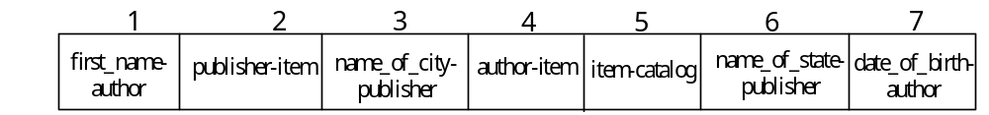
圖4.15：依GFP_Table由小至大排列的片段路徑序列
判斷片段路徑是否具有結構關係。若要進行調整的片段路徑中的節點存在於StructureList中，代表這段片段路徑具有合理的結構關係，便可以加以處理。
在演算法中，由於我們需要調整的是片段路徑序列中，第二個片段路徑開始以後的結構，因此，我們首先取出第一個片段路徑，並將其放入要輸出的片段路徑序列中 (DoneFPSequence) ，同時將第一個片段路徑中的節點放入StructureList中 (L01到L03) 。以圖4.15中的第一個片段路徑來說，目前StructureList中的節點為first_name及author。L04將Doflag的初始值設為false，以利後續的判斷。L05到L32則會對片段路徑序列中除了第一個片段路徑的其他片段路徑一一進行結構上的判斷。L06判斷到如果目前處理的片段路徑和StructureList有共同的節點時，代表它們有結構上的關係，則新增此一片段路徑到DoneFPSequence中，並將這一片段路徑中的節點也新增到StructureList中。如果目前處理的片段路徑和StructureList中的節點沒有關係時，我們便將其先放入UnStructureSequence中代表這一片段路徑暫時沒有結構上的關係 (L29到L32) 。L09到L27則是在具有結構關係之後，進一步針對UnStructureSequence不為空的時候進行處理，這是因為在片段路徑序列中的片段路徑，其出現的順序是根據最佳化處理的走訪順序所產生，因此，若UnStructureSequence中有片段路徑存在時，這些片段路徑應該被優先處理，因此，每次在新加入一片段路徑的節點至StructureList中後，便要檢查在UnStructureSequence中是否有片段路徑可以被處理。
我們以圖4.15的片段路徑序列為例子，說明其調整結構的過程，首先，將first_name-author放入DoneFPSequence，並將first_name和author節點放入StructureList中。接著，我們處理第二個片段路徑publisher-item，發現
演算法名稱：AdjustStructure
輸入：FPSequence /*圖4.15的片段路徑序列*/
輸出：DoneFPSequence /*調整好內部結構的片段路徑序列*/
變數說明： FirstFP /*片段序列中的第一段片段路徑*/
FP/*片段路徑*/
Doflag /*用來判斷do-while的flag*/
StructureList /*節點串列*/
UnFP /*片段路徑*/
UnStructureSequence /*尚未處理的片段路徑序列*/
L01  L02  L03  L04  L05  L06  L07  L08  L09  L10  L11  L12  L13  L14  L15  L16  L17  L18  L19  L20  L21  L22  L23  L24  L25  L26  L27  L28  L29  L30  L31  L32 | FirstFP = FPSequence[1];  DoneFPSequence.add( FirstFP );  StructureList.add( FirstFP );  Doflag = false;  For( each FP in FPSequence except FirstFP){  If( CheckStructureRelation( FP, StructureList ) == true ){  DoneFPSequence.add( FP );  StructureList.add( FP );  If( UnStructureSequence != NULL ){  do{  For( each UnFP in UnStructureSequence ){  If( CheckStructureRelation(UnFP, StructureList) == true ){  Doflag = true;  DoneFPSequence.add( FP );  StructureList.add( FP );  UnStructureSequence.delete(UnFP);  If(UnStructureSequence == NULL ){  Doflag = false;  }  }//end of If (L12)  else{  Doflag = false;  }  }//end of For (L11)  }//end of do (L10)  while( Doflag = true );  }// end of If (L09)  }//end of If (L06)  else{  UnStructureSequence.add( FP );  }  }//end of for (L05)
圖4.16：調整片段路徑序列結構演算法
publisher-item和StructureList中的{first_name, author}並不具有共同的節點，因此，將publisher-item放入UnStructureSequence中。同樣的，第三個片段路徑name_of_city-publisher因為和StructureList中的{first_name, author}沒有共同的節點，因此，皆被放入UnStructureSequence中。截至此時，UnStructureSequence中有{publisher-item，name_of_city-publisher}。
再來，我們處理第四個片段路徑author-item，因為author出現在StructureList中，因此將author-item加入DoneFPSequence，將item節點放入StructureList中，重複的節點author便不加入。由於StructureList新增item，所以必須處理UnStructureSequence，我們會依優先順序從UnStructureSequence中取出publisher-item作處理，並將publisher新增至StructureList，將publisher-item新增至DoneFPSequence，然後，因為StructureList中新增的publisher節點，我們又會從UnStructureSequence中拿出name_of_city-publisher來處理。
我們接著處理第五個片段路徑item-catalog，由於item出現在StructureList中，因此，我們將item-catalog加入到DoneFPSequence中，將item節點加入至StructureList中，最後，我們會依序處理完name_of_state-publisher及date_of_birth-author兩片段路徑，並放入DoneFPSequence中。調整後的GFP_Table片段路徑序列即如圖4.17所示。
圖4.18為組合片段路徑模組的前置演算法。其中，參數QnodeSet為片段路徑序列中，每個片段路徑的第一個節點形成的集合，取出第一個節點的原因在於這些節點均帶建立片段路徑模組處理完的GFP_Table。我們先解說一下在演算法中各變數所代表的意義，我們會針對QnodeSet中各節點GFP_Table中的資料作組合，因此變數 “GT” 代表的是節點GFP_Table中一筆符合的資料，如圖4.14中的 (4, 20) 。此外，由於我們會遞迴呼叫組出所有的答案，因此需要一個指標
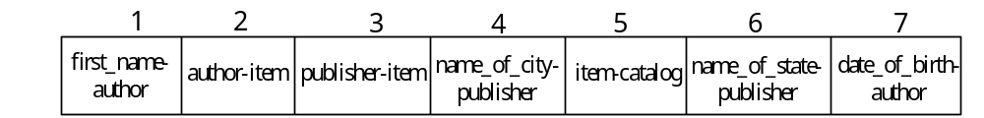圖4.17：具內部結構關係的片段路徑序列
中的 (8, 20) 。此外，由於我們會籍由遞迴呼叫ReCombine演算法來組出所有的答案，因此需要一個指標 “CurrentGT” 來記住上一個步驟處理到何筆資料 (GT) 。
首先，在L01取得QnodeSet中的第一個節點，L02到L25則是針對該節點GFP_Table中的每筆GT組出符合結果的答案，L03將CurrentGT指標指向第一筆要處理的GT，以便遞迴呼叫時可以知道上一個步驟是處理到何筆資料。組合片段路徑答案除了利用GFP_Table之外，還會搭配上片段路徑樹的結構，因此針對不同的起始點會有不同的判斷方式。L07到L11是針對根節點的情況，組合時會根據目前處理的節點，與其上最靠近的GN節點的資料來作處理，因此L07判斷目前節點上的GN節點為空的話，則代表該節點為根節點，L08將QnodeSet、index、Result代入ReCombine的遞迴呼叫，其中index代表下一個要處理節點在QnodeSet中的位置，Result記錄要回傳的節點。L09到L10則是找到一組符合的答案，將其加入到ResultTable中。
L12到L24則是針對起始點非根節點的情況，L13會取得與目前節點在結構上方最鄰近的GN節點，L14會取得在該節點的GFP_Table中和CurrentGT能夠組合的資料，假設起始點為圖3.16中的first_name節點，結構上方最鄰近的GN節點為author節點，則L13會取得author節點，L14會經由CQN.CurrentGT (8, 20) ，圖4.14，找到author節點GFP_Table內的 (7, 8) ，圖4.9，並將這筆資料放入GTTable中。L15到L23則是針對GTTable中的每筆GT作遞迴的呼叫，繼續找尋下一個節點，並針對其GFP_Table進行組合。
演算法名稱：CombineFPSequence
輸入：QnodeSet/*片段路徑序列中各片段路徑的第一個節點的集合*/
輸出：ResultTable /*所有符合查詢樹的答案*/
變數說明：CQN /*目前處理的節點*/
GT /*GFP_Table中的一筆符合資料*/
Result /*記錄需要回傳的節點*/
CurrentGT /*指向GFP_Table目前處理的一筆資料*/
LastGNnode /*距離目前處理的節點其中最近的GN節點*/
GTTable /*儲存GT資料的Table*/
L01  L02  L03  L04  L05  L06  L07  L08  L09  L10  L11  L12  L13  L14  L15  L16  L17  L18  L19  L20  L21  L22  L23  L24  L25 | CQN=QnodeSet.getNodebyIndex(0)  For (each GT in CQN.GFP_Table) {  CQN.CurrentGT = GT;  If( CQN.ReturnFlag == true ){  Result.add( GT.second );  }  If( CQN.getLastGNnode() == NULL ){  Result = ReCombine( QnodeSet, 1, Result );  If ( Result != NULL )  ResultTable.add( Result );  }  else{  LastGNnode = CQN.getLastGNnode();  GTTable = LastGNnode.GFP_Table.getGT( CQN.CurrentGT );  For( each GT in GTTable ){  If (QndoeLastM.ReturnFlag == true) {  Result.add( GT.second );  }  LastGNnode.CurrentGT = GT;  Result = ReCombine( QnodeSet, 1, Result);  If( Result != NULL )  ResultTable.add( Result );  }  }//end of else (L12)  }//end of for (L02)
圖4.18：組合片段路徑前置演算法
圖4.19為組合片段路徑的主要演算法ReCombine，首先，L01到L03代表我們已經處理完片段路徑序列中所有的節點，在L02回傳Result。在L04和L05
演算法名稱：ReCombine
輸入：QnodeSet /*查詢樹中所有GN、RN及LN的集合,照preorder排序*/
Index /*目前作到QnodeSet中的第幾個*/
Result /*記錄需要回傳的節點*/
輸出：Result
變數說明：CQN /*查詢樹節點*/

L01  L02  L03  L04  L05  L06  L07  L08  L09  L10  L11  L12  L13  L14  L15  L16  L17  L18  L19  L20  L21  L22  L23  L24  L25  L26  L27  L28  L29  L30 | If( index = QnodeSet.NumberofElement() ) {  Return Result;  }  CQN = QnodeSet.getNodeByIndex (Index);  LastGNnode = CQN.getLastGNnode();  If( LastGNnode == NULL ){  ReCombine(QnodeSet, index+1, Result);  Reset( CQN.CurrentGT );  Return Null;  }  If( LastGNnode != NULL && LastGNnode.CurrentGT == NULL ){  GTTable = LastGNnode.GFP_Table.getGT( CQN.CurrentGT );  For( each GT in GTTable ){  If( LastGNnode.ReturnFlag == true ){  Result.add ( GT.second );  }  LastGNnode.CurrentGT = GT;  ReCombine( QnodeSet, index+1, Result );  }  Reset( LastGNnode.CurrentGT );  Return Null;  }  GTTable = CQN.GFP_Table.getGT( LastGNnode.CurrentGT );  For( each GT in GTTable ){  If( CQN.ReturnFlag == true ){  Result.add( GT.second );  }  CQN.CurrentGT = GT;  ReCombine( QnodeSet, index+1, Result );  }
圖4.19：ReCombine演算法
我們取出下一個要處理的節點CQN，和結構上離其最近的GN節點LastGNnode。如果LastGNnode為空，代表目前我們處理的這個節點是位於根節點，因此將QnodeSet等資料傳入遞迴呼叫 (L06到L07) ，L08代表遞迴呼叫結束時，我們必須將CQN.CurrentGT重新設定，以便下一次進行遞迴呼叫時可以重新設定。因為只有在處理完所有節點時才會回傳一筆符合的答案，因此，L09代表遞迴結束。L11到到L22則是處理節點上面存在GN且該GN的CurrentGT尚未被設定的狀況，L12會取得在該GN節點GFP_Table中和CurrentGT能夠組合的資料，L13到L18針這這些資料進行遞呼叫，找尋下一個節點中可供組合的資料。L23到L30則是處理那些其上GN節點的CurrentGT已經被設定完畢，且自己尚未被組合的節點，L23會取得在該節點的GFP_Table中和其上GN節點的CurrentGT能夠組合的資料，L24到L29則針這些資料遞迴呼叫，找尋下一個組合的節點。
我們將圖4.8到圖4.14的GFP_Table表示成圖4.20。同時，根據圖4.17的片段路徑序列，其組合的順序依序為first_name、author 、publisher 、name_of_city 、item 、name_of_state、date_of_birth。演算法先執行前置處理將first_name的CurrentGT設在第一組資料上，即 (8, 20) ，因為first_name上面的GN節點並不非空，因此，LastGNnode為author，再來我們根據first_name與author節點在GFP_Table中的共同結構關係author，由first_name的8找到author中的8，並將author的CurrentTuple設在 (7,8) 這一組符合答案上，再來，我們遞迴呼叫ReCombine，處理下一個節點 (L12到L18) 。
進行ReCombine演算法的遞迴呼叫，我們處理的是author節點，在其上的GN節點並不為空，且該節點的CurrentGT尚未被設定，因此我們由author的CurrentGT所指到的 (7, 8) 找到了(2, 7) 這一筆符合資料，並將GN節點的CurrentGT指向這一筆資料，接著遞迴呼叫ReCombine，處理下一個節點 (L11到L19) ，L20會在遞迴呼叫結束後將GN節點的CurrentGT重新設定，以便在下一次處理時，可以再根據author節點的CurrentGT來找尋新的符合資料。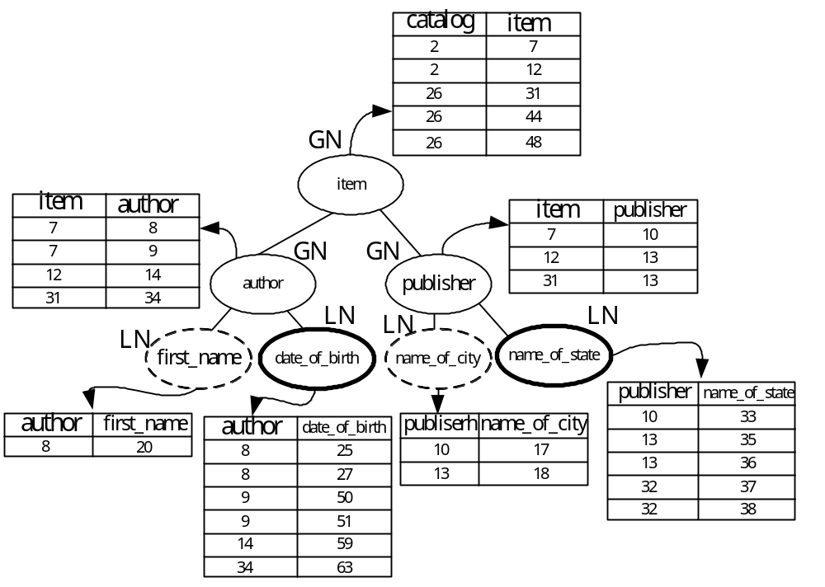
圖4.20：組合片段路徑模組範例
接著，我們處理的是publisher節點，因為在其上的GN節點不為空，且其CurrentGT也已經被設定在 (2, 7) 這一筆資料上，因此我們進行L23到L29的處理，根據item和publisher在GFP_Table中的共同結構關係item，由item目前CurrentGT中的7找到publisher中的一筆符合資料 (7, 10) 。再來，我們遞迴呼叫ReCombine，處理下一個節點。
依序我們會處理完name_of_city節點、item節點、name_of_state節點、及date_of_birth節點，在處理到date_of_birth節點及name_of_state節點時，因為其ReturnFlag為true，所以會將其節點加入到Result中。在處理item節點時因為其上的GN節點為空，所以會執行L06到L10，進入下一個節點的遞迴呼叫。最後，處理完date_of_birth節點之後進入下一次的遞迴呼叫，因為index已經等於QnodeSet中的節點數目，代表我們已經處理完所有的節點，則回傳一筆組合完的結果 (L01到L03) 。
處理完所有節點之後，我們會得到兩筆符合資料，分別是 (2, 3, 7, 8, 17, 20, 25, 33) 及 (2, 3, 7, 8, 17, 20, 27, 33) ，而我們要回傳的節點則為date_of_birth的(25, 27) 與name_of_state的 (33) ，如圖4.21。
ResultTable
25
27
33
圖4.21：ResultTable

4.4 擷取結果模組
在組合片段路徑模組中，雖然我們已經作出了最後符合片段路徑樹的結果，但此結果只是記錄在ResultTable中符合的元素編碼列，如圖4.21。所以，我們必須再透過擷取結果模組從XML文件中取出真正的資料回傳給使用者。在擷取結果模組中，我們是透過元素編碼列中的ESAdd與EEAdd去取得其在XML文件中的資料，輸出給使用者。演算法如圖4.22所示，其中GetDataInXML會需要給予兩個輸入值為，分別是檔案位址S, E，而此函式則會將檔案中位於此兩點間的所有資料抓出，所以在此我們給與N.ESAdd、N.EEAdd表示抓出此元素的所有資料。
演算法名稱：Retrieving_result_data
輸入：Result_Table /*符合查詢樹的且要回傳的元素編碼列*/
輸出：XML中的資料
L01  L02  L03  L04  L05 | For (each tuple in ResultTable) {  For (each N in Tuple) {  Output(GetDataInXML(N.ESAdd, N.EEAdd));  }  }
圖4.22：擷取結果模組演算法

第五章 實驗
在本章中我們將針對最佳化查詢系統進行實驗測試，並且評估其效能。首先，先就我們實驗的環境進行說明，我們以個人電腦作為實驗的平台，其CPU為Pentium 4 2.40GHz，記憶體為512MB，採用的作業系統為Microsoft Windows 2000 Advanced Server。另外，在實作的系統工具上，我們採用的是Microsoft Visual C++ 6.0。
首先，在5.1節中我們將簡介實驗中使用的Data Set及查詢句類型。在5.2節中我們將探討在組合片段路徑模組時由小至大的組合順序效率，接下來在5.3節中，我們將分析建立片段路徑模組在何時可達到最佳的效率。最後，在5.4節中將針對三個系統進行效率的分析，分別是本論文所提出的最佳化查詢系統、論文[李04]系統以及利用窮舉法針對片段路徑樹實際產生所有可能走訪順序的系統。

5.1 實驗相關介紹
在本節中，我們先針對實驗中使用的Data Set作個簡單的介紹，我們在實驗中使用的Data Set包含XBench[XBench]、DBLP[DT]及TPC-H Benchmark[DT] (簡稱TPC) ，其相關的資料如表5.1所示。這些Data Set的DTD在樹狀結構上各有不同，XBench為一balanced的Data Set，深度最大可達7，廣度最大可達10。TPC為一廣的Data Set，深度最大可達3，廣度最大可達16。DBLP為一balanced的Data Set，深度最大可達7，廣度最大可達10。透過這些Data Set可以幫助我們在進行查詢處理的時候，有更全面的分析及比較。 (各Data Set的相關DTD可在附錄1中查得)
圖5.1為我們在實驗中所使用的查詢句類型，圖 (a) 為一balance的片段路徑樹，含有多個分支節節點及棄節點；圖 (b) 為一廣的片段路徑樹，含有多個
Data Set | Size | # of element | Max depth | Max width
XBench-dictionary | 16MB | 281387 | 8 | 15
XBench-customer | 30MB | 489601 | 3 | 16
XBench-catalog | 100MB | 2245941 | 7 | 10
DBLP | 127MB | 3332130 | 7 | 10
TPC-lineitem | 30MB | 1022976 | 3 | 16
表5.1：Data Set的相關資料
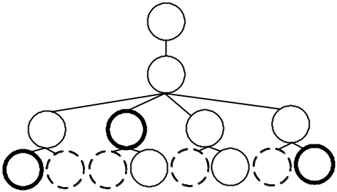 | 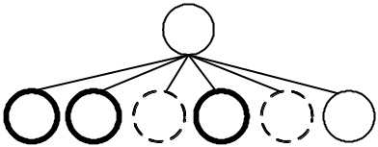
(a) | (b)
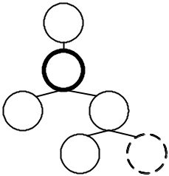 | 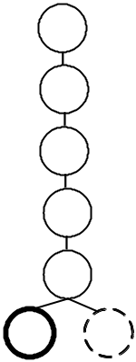
(c) | (d)
圖 5.1：實驗中所用的查詢句類型
葉節點；圖 (c) 為一限制較少的片段路徑樹，圖 (d) 為一深的片段路徑樹。為了後續章節表示上的方便性，我們先行訂定實驗中的表示格式為Q.DataSet.Pattern，例如Q.XBench-catalog.a代表的就是我們在實驗中使用的Data Set為XBench中的catalog文件，查詢句的結構為圖5.1中的 (a) 。

5.2 組合順序的分析
在組合片段路徑模組中，本論文採用由小至大的組合順序，我們將與其他走訪順序進行比較。在以下的實驗中，對於同樣的查詢句，我們會固定其建立片段路徑的順序，然後隨意的改變組合片段路徑的順序，籍此來比較由小至大順序的執行效率。
表5.2、表5.3為我們進行實驗Q.XBench-catalog.a及Q.TPC-lineitem.b的結果。在圖中“Increase”代表依GFP_Table資料筆數由小至大的組合順序，“PreOrder”代表的是前序組合順序，“Random1”、“Random2”、“Random3”代表的是隨意選出的組合順序。在這裡我們可以看到採用由小至大的組合順序，如同第四章之討論，的確可以得到最好的效率。
為了更進一步觀察由小至大的組合順序所造成的影響，我們將表5.2及表5.3第一列 “SS” 中，各組合順序之起始點的GFP_Table資料筆數及片段路徑模組在組合答案時，實際組合 (Access) 的總次數表示成圖5.2及圖5.3。該圖左邊代表的是組合順序起始點內GFP_Table的資料筆數，右邊代表的是組合出最後答案所花費的實際組合次數，我們可以看到，起始點的GFP_Table資料筆數會對組出最後答案所需要花費的總組合次數造成影響，當起始點中GFP_Table的資料筆數愈多，組合最後答案的所需要花費的總次數也愈多，所以，對組合片段路徑模組便會造成相當大的影響。
Time (ms) | Increase | PreOrder | Random1 | Random2 | Random3
SS | 31 | 2672 | 4031 | 4703 | 6172
SB | 16 | 2687 | 4110 | 4032 | 5453
BS | 15 | 2703 | 4215 | 4011 | 4031
BB | 31 | 2718 | 4057 | 4009 | 4715
RS | 15 | 2713 | 4259 | 1468 | 4666
RB | 16 | 2699 | 4319 | 4044 | 4132
表5.2：不同組合順序的比較 (in XBench-catalog)
Time (ms) | Increase | PreOrder | Random1 | Random2 | Random3
SS | 391 | 2125 | 2859 | 1109 | 812
SB | 406 | 2078 | 2015 | 2339 | 1245
BS | 399 | 2115 | 1149 | 2774 | 2375
BB | 387 | 2109 | 2015 | 2177 | 909
RS | 401 | 2119 | 885 | 838 | 2679
RB | 395 | 2075 | 2402 | 2330 | 1110
表5.3：不同組合順序的比較 (in TPC-lineitem)
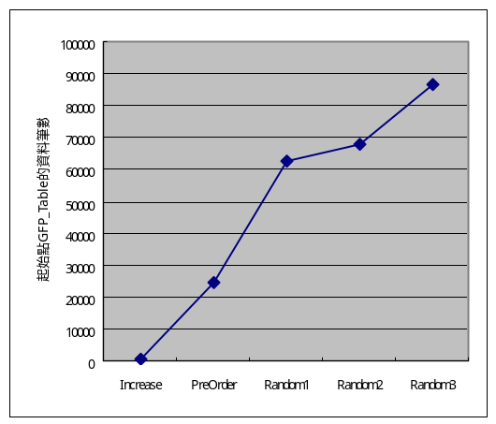 | 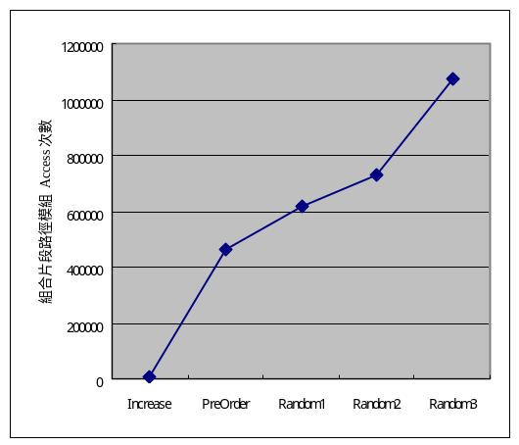
圖5.2：GFP_Table與組合片段路徑Access次數之影響 (in XBench-catalog)
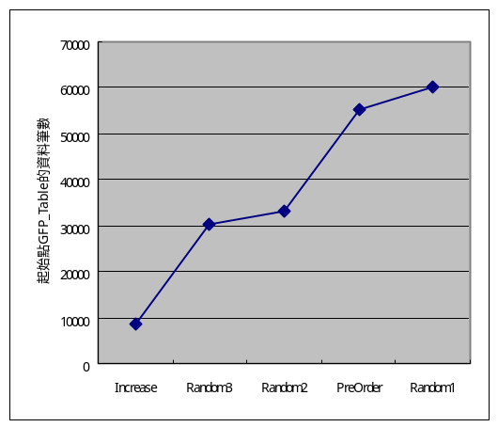 | 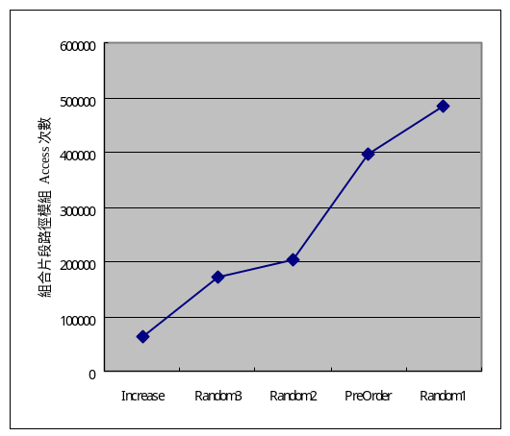
圖5.3：GFP_Table與組合片段路徑Access次數之影響(in TPC-lineitem)

5.3 建立片段路徑模組分析
在開始進行建立片段路徑模組分析之前，我們先介紹一下在實驗圖表中各符號所代表的義意， “XY” 為最佳化演算法走訪順序的表示式， “X” 代表起始點，可為根節點或葉節點， “Y” 代表中間點，其中“S”代表最佳化演算法在走訪時片段路徑樹時選擇節點中Partial Data數量最小者，“B”代表選擇節點中Partial Data數量最大者，“R”代表選擇片段路徑樹中的根節點，以圖表中的“SS”為例，代表的就是起始點選擇葉節點中Partial Data數量最小，中間點選擇Partial Data數量最小進行走訪，“RB”便是代表起始點選擇根節點，中間點選擇Partial Data數量最大進行走訪，另外，“Best”及“Worst”代表利用窮舉法針對片段路徑樹所找出最佳及最差的查詢處理時間。
在本節中我們將針對建立片段路徑模組進行分析。建立片段路徑模組是將各片段路徑節點中所包含的Partial Data進行配對以找出符合片段路徑的答案，如果遇到無法配對的資料會將其刪除。因此，在建立的過程中若能大量刪除不符合的答案，就會加速後續片段路徑所要處理的資料量。但是，如果建立片段路徑模組在處理片段路徑時，沒有辦法有效的將無法配對的答案先刪除，在建立符合片段路徑答案的時候便會花費較多的時間。以下，我們將針對不同的Data Set、不同的查詢句類型來分析最佳化演算法在何種情況下的走訪順序是最有效率的。
圖5.4到圖5.14為我們針對Data Set XBench在建立片段路徑模組所得的分
析圖，在各圖中，左邊代表建立片段路徑的時間，右邊代表建立片段路徑時所處理的Partial Data總資料筆數。其中，我們使用了圖5.1的a、b、c、d四種結構來進行測試，我們可以發現走訪順序 “SS” 及 “SB” 在建立片段路徑模組中表現出來的處理時間最佳，對照其建立片段路徑時處理的總Partial Data的資料量也是最少，代表走訪順序 “SS” 及 “SB” 可刪除較多無法配對的Partial Data。反觀走訪順序 “RB” 及 “BB” 在建立片段路徑模組所花費的時間是最差，其處理的資料量也為最多。

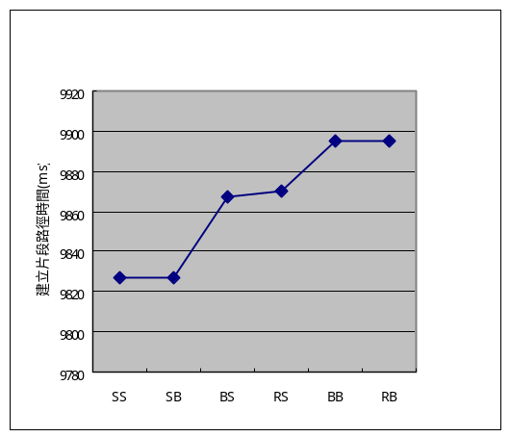 | 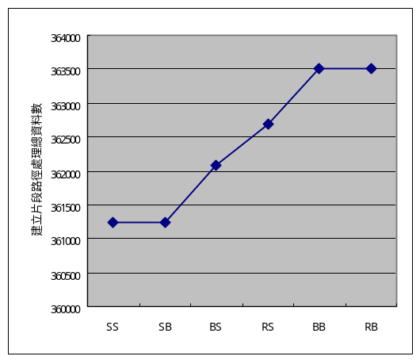
圖5.4：建立片段路徑模組時間與處理資料筆數的影響 (in XBench-catalog.a)
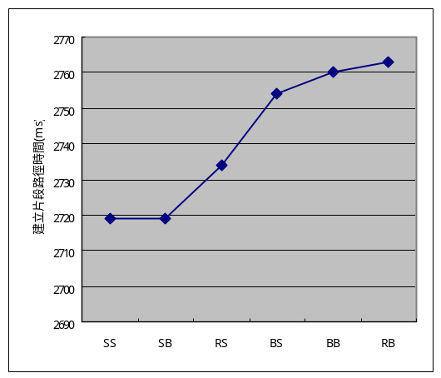 | 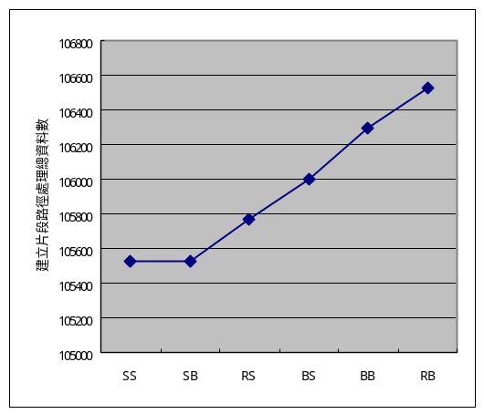
圖5.5：建立片段路徑模組時間與處理資料筆數的影響 (in XBench-catalog.b)
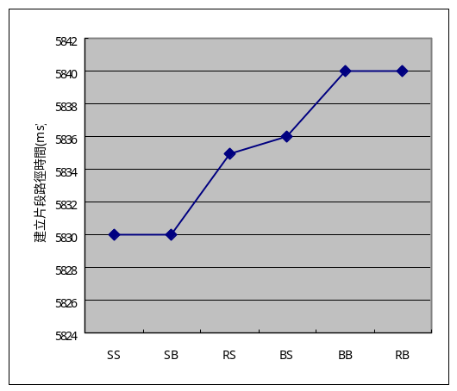 | 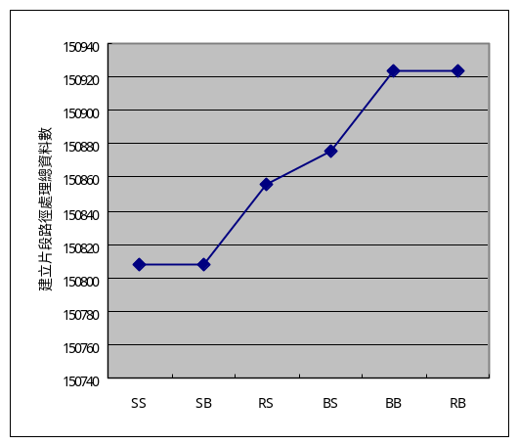
圖5.6：建立片段路徑模組時間與處理資料筆數的影響 (in XBench-catalog.c)
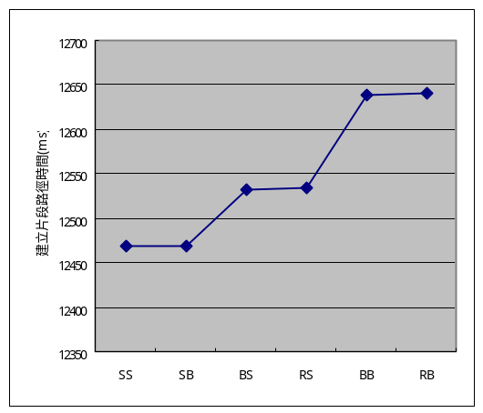 | 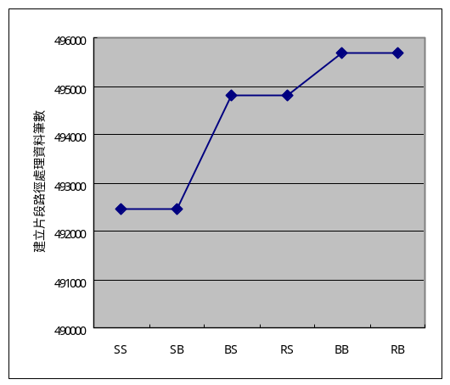
圖5.7：建立片段路徑模組時間與處理資料筆數的影響 (in XBench-catalog.d)
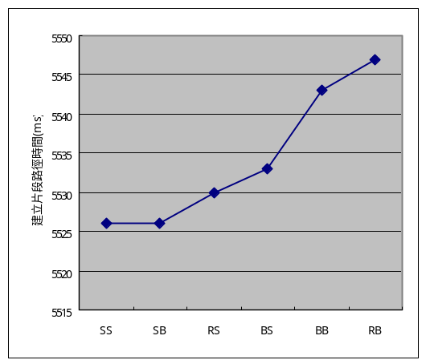 | 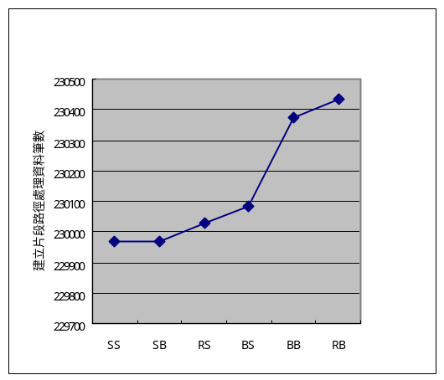
圖5.8：建立片段路徑模組時間與處理資料筆數的影響 (in XBench-customer.b)
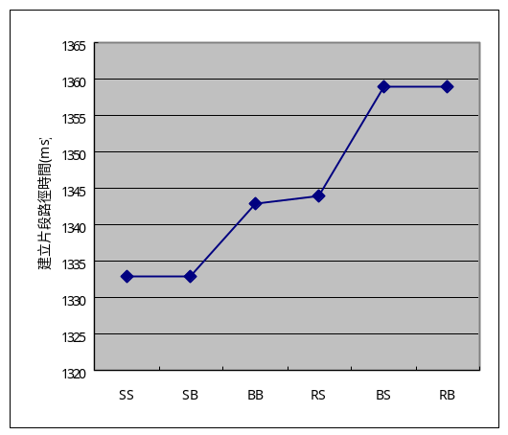 | 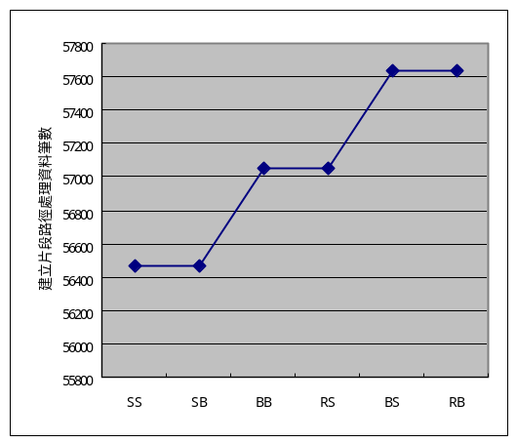
圖5.9：建立片段路徑模組時間與處理資料筆數的影響 (in XBench-customer.c)
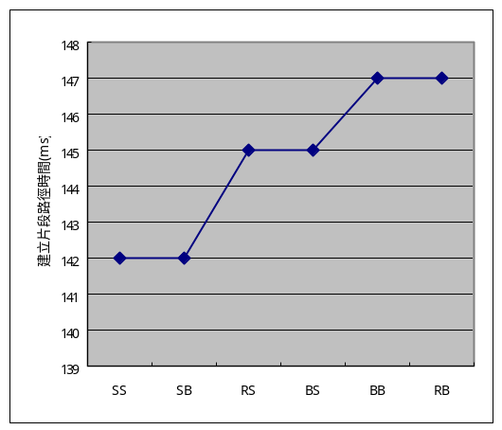 | 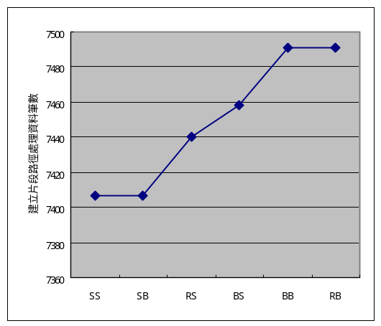
圖5.10：建立片段路徑模組時間與處理資料筆數的影響 (in XBench-dictionary.a)
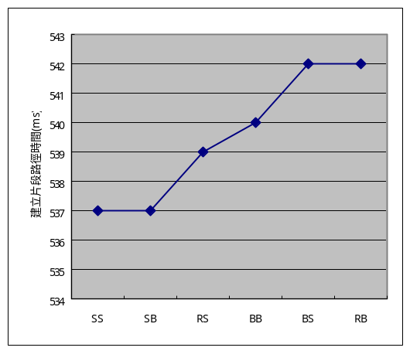 | 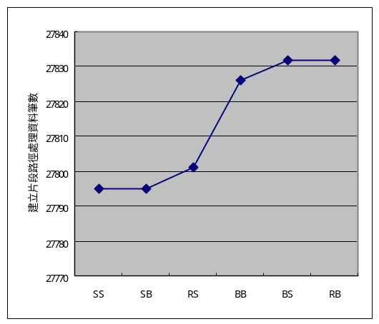
圖5.11：建立片段路徑模組時間與處理資料筆數的影響 (in XBench-dictionary.d)
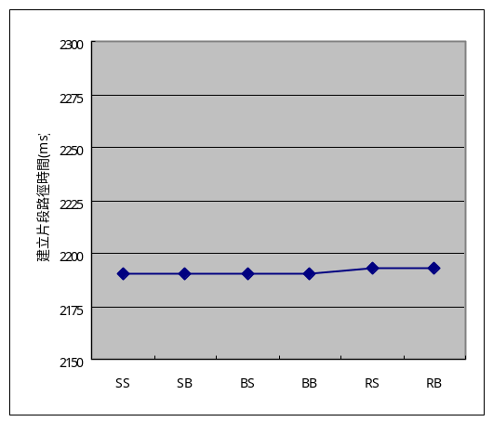 | 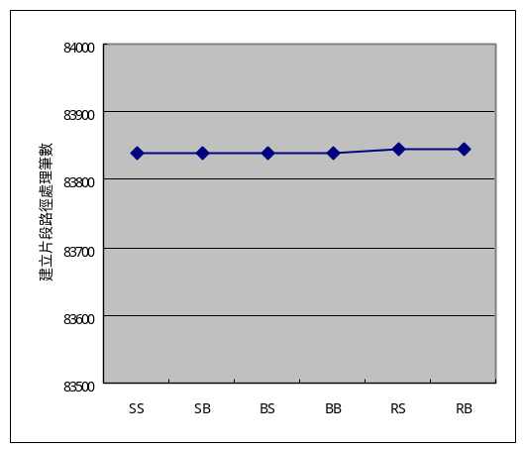
圖5.12：建立片段路徑模組時間與處理資料筆數的影響 (in TPC-lineitem.b)
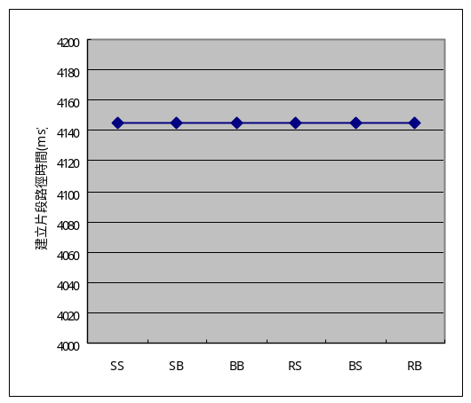 | 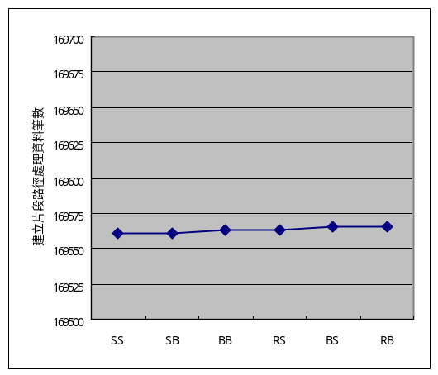
圖5.13：建立片段路徑模組時間與處理資料筆數的影響 (in DBLP.b)
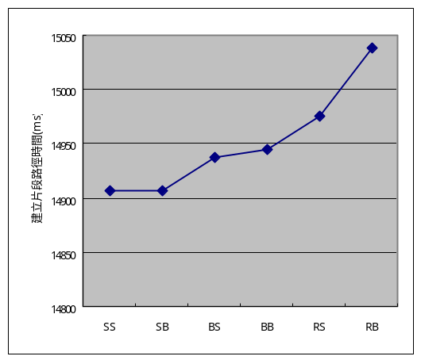 | 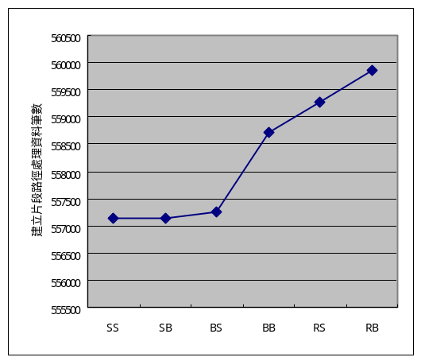
圖5.14：建立片段路徑模組時間與處理資料筆數的影響 (in DBLP.b)
圖5.12為我們針對Data Set TPC在建立片段路徑模組所得的分析圖，在圖中我們可以看到最佳化演算法採用的六種走訪順序在建立片段路徑的時間上幾乎相同，對應到其處理的資料量也是呈現一樣多的情況，代表在此Data Set中無論採用何種走訪順序都沒有辦法讓無法配對的Partial Data被刪除。
圖5.13及圖5.14為我們針對Data Set DBLP在建立片段路徑模組所得的分析圖，在此我們可以看到同樣都是使用結構b的查詢句進行查詢，可是反應出來的曲線圖卻是不同，在圖5.13中，六種走訪順序的建立時間都是相同，反觀在圖5.14中走訪順序 “SS” 及 “SB” 的效率為最佳，這也代表在不同Data Set中資料量的分佈 (Data Distribution) 會對建立片段路徑造成影響。
綜合以上的實驗，我們分析一下影響建立片段路徑模組的因素，當Data Set中的Data Distribution非常平均時，六種走訪順序在建立片段路徑的處理效率均差不多，如Data Set TPC。當Data Set中的Data Distribution較不平均時，走訪順序的不同便會對建立片段路徑模組造成相當的影響，如Data Set XBench，當查詢句中包含一個value限制式是可以取得在文件中佔有數非常少的一個元素，進而在進行片段路徑模組處理時，配合上走訪順序 “SS” 或 “SB” ，因為起始點選擇 “S” 會從包含value限制式的這個節點開始處理，因此，在建立片段路徑時可以刪除較多無法配對的元素，進而提昇處理的效率。反之，走訪順序 “RB” 及 “BB” 因為無法刪除大量刪除無法配對的資料，便會造成整體處理的資料量較大，因此建立片段路徑模組所花費的的時間也會較長。另外，在Data Distribution不平均的情況下，假設使用者所要查詢的資料恰好集中在文件中的某一部份，那麼就會出現如圖5.13的情況，此時，六種走訪順序在處理上的效率便不會相差太大。

5.4 最佳化查詢系統的比較
在本節中我們將針對各系統進行查詢處理的整體比較，在實驗中比較的系統包括了本論文提出的最佳化查詢系統、論文[李04]系統、利用窮舉法針對片段路徑樹實際產生所有可能走訪順序系統。在這三個系統中最佳化查詢系統會先根據片段路徑樹起始點及中間點的不同，產生六組不同的片段路徑序列以建立片段路徑模組，而組合片段路徑模組時則採用由小至大的組合順序。論文[李04]系統在建立片段路徑模組的時候採用的是Post Order建立順序，然後在組合片段路徑模組的時候採用Pre Order的組合順序。產生所有可能走訪順序系統會先就片段路徑樹產生所有可能的片段路徑序列集合，之後，再分別針對集合中的片段路徑序列一一進行建立片段路徑模組及組合片段路徑模組的動作，從中我們再取出最佳及最差的查詢處理時間，以便用來和我們的最佳化查詢系統作比較，其中組合片段路徑模採用的是任意的組合順序。當我們針對片段路徑樹進行走訪時，其走訪的片段路徑必須具有節點與節點之間是相鄰的關係，因此，根據片段路徑樹的n
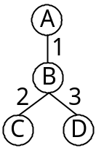
圖5.15 窮舉法範例
個邊，我們便可以得到n階層的走訪順序，以圖5.15的片段路徑樹來說，假設片段路徑樹中Edge的編號為1、2、3，我們便可以得到1-2-3、1-3-2、2-1-3、2-3-1、3-1-2、3-2-1等六種走訪順序，對應到的片段路徑序列集合即為{BA, CB, DB}、{BA, DB, CB}、{CB, BA, DB}、{CB, DB, BA}、{DB, BA, CB}、{DB, CB, BA}等六組片段序列。
接下來的實驗中，我們將針對不同的Data Set進行查詢處理的比較，表5.4
是我們針對不同的Data Set及不同的查詢句所得的整體時間及名次排名表。在表中 “Best” 及 “Worst” 是利用窮舉法所得到最快及最慢的處理時間， “Lee04” 是論文[李04]的系統，由表中我們可以看到 “SS” 及 “SB” 在各個查詢句中的查詢處理效率都是最好，且接近於 “Best” 的查詢處理時間， “RB” 及 “BB” 的查詢處理效率是六種走訪順序中較差的， “BS” 及 “RS” 的查詢處理效率是介於六種走訪順序中間的。我們進一步分析其在建立片段路徑模組及組合片段路徑模組的時間，在組合片段路徑時，六種走訪順序都是由GFP_Table資料
筆數小至大的組合，所以在組合的時間上差異極小。因此，建立片段路徑模組的效率便是影響查詢處理的主要原因，最佳化演算法所產生的六種走訪順序是根據起始點及中間點的不同而異，由實驗中我們可以觀察到，當起始點是由 “S” 開始進行走訪時，中間點是 “S” 或 “B” 對建立片段路徑模組的影響不大，因為在查詢句中起始點 “S” 所代表的節點通常是具有value限制式的節點，由該節點開始處理在大部份的情況下可以刪除較多無法配對的資料，因此在查詢處理的整體效率上會表現得最好。
另一種情況，當起始點是由 “B” 或 “R” 開始進行走訪時，中間點走訪 “S”
_{時間(ms)} | Best | SS | SB | BS | BB | RS | RB | Lee04 | Worst
XBench-catalog.c | 14052 | 14061(2) | 14060(1) | 14101(3) | 14130(5) | 14105(4) | 14130(5) | 16653 | 20369
XBench-catalog.b | 4356 | 4360(1) | 4360(1) | 4395(3) | 4401(4) | 4375(2) | 4404(5) | 5095 | 5500
XBench-catalog.d | 9467 | 9470(1) | 9472(2) | 9476(4) | 9480(5) | 9475(3) | 9480(5) | 10467 | 10933
XBench-catalog.a | 19117 | 19156(1) | 19156(1) | 19219(3) | 19326(5) | 19222(4) | 19327(6) | 19938 | 22697
XBench-customer.b | 8533 | 8536(1) | 8536(1) | 8543(4) | 8553(5) | 8540(3) | 8557(6) | 9775 | 10898
XBench-customer.a | 1859 | 1859(1) | 1859(1) | 1885(4) | 1869(2) | 1870(3) | 1885(5) | 2276 | 2354
XBench-dictionary.c | 220 | 220(1) | 220(1) | 223(2) | 225(3) | 223(2) | 223(3) | 226 | 365
XBench-dictionary.a | 217 | 217(1) | 217(1) | 229(2) | 250(3) | 229(2) | 250(3) | 256 | 271
XBench-dictionary.d | 785 | 787(1) | 787(1) | 792(4) | 790(3) | 789(2) | 792(4) | 806 | 1137
XBench-dictionary.b | 99 | 101(1) | 103(2) | 105(3) | 107(4) | 105(3) | 107(4) | 114 | 121
TPC-lineitem.b | 14420 | 14420(1) | 14420(1) | 14438(3) | 14440(4) | 14422(2) | 14441(5) | 16110 | 16911
TPC-lineitem.a | 5724 | 5724(1) | 5724(1) | 5724(1) | 5724(1) | 5727(2) | 5727(2) | 6170 | 6397
TPC-lineitem.c | 4082 | 4099(1) | 4099(1) | 4106(2) | 4112(4) | 4107(3) | 4112(4) | 4492 | 5124
DBLP.a | 9968 | 9968(1) | 9968(1) | 9968(1) | 9968(1) | 9968(1) | 9968(1) | 11191 | 11509
DBLP.b | 27879 | 27890(1) | 27890(1) | 27922(2) | 27929(3) | 27960(4) | 28023(5) | 29627 | 37732
DBLP.d | 5145 | 5143(1) | 5143(1) | 5143(1) | 5143(1) | 5145(2) | 5145(2) | 5695 | 5738
表5.4：最佳化查詢系統比較
或 “B” 對建立片段路徑就有一定的影響，由5.3的實驗可以知道起始點由 “B”
或 “R” 開始進行走訪，在大部份的情況下無法刪除較多無法配對的資料，因此，必須透過中間點的配合來進一步刪除，其中，中間點選擇 “S” 在建立的順序上
會比 “B” 先和具有value限制式的節點進行片段路徑的建立，在這樣的情況下便可以刪除較多無法配對的資料，因此，走訪順序 “BS” 及 “RS” 在建立片段路徑的效率上會較 “BB” 及 “RB” 來得好。
最後，論文[李04]因為採用固定的PreOrder組合順序，在組合片段路徑模組時會花費很多的時間，因此，造成整體查詢處理的效率較最佳化演算法的六種走訪順序都來得差。

第六章 結論與未來方向
在本論文中，我們提出最佳化查詢處理演算法來解決查詢處理的問題。首先，我們將使用者輸入的查詢句表示成樹狀結構，然後根據此一樹狀結構將其拆解成數段的片段路徑，籍此來解決查詢句中父子與祖孫關係的路徑，接著透過本論文中元素路徑編碼樹、元素編碼表、索值索引等資料結構快速的從XML文件中拿取符合片段路徑的答案，最後，再利用最佳化演算法針對各片段路徑，快速的根據經驗法則提出六種適當的結構化合併的順序，使其在建立片段路徑的資料及組合成最後答案時，能有較好的的效率。
本論文未來的研究方向，可以針對查詢句的處理順序進行更精確的分析，使我們在進行查詢處理時，無論是在任何的Data Set及查詢句類型的情況下，都能根據確切的分析，快速的找到最佳的處理順序。

參考文獻
[AJKP+02] Shurug Al-Khalifa, H. V. Jagadish, Nick Koudas, Jignesh M. Patel, Divesh Srivastava, Yuqing Wu, “Structural Joins: A Primitive for Efficient XML Query Pattern Matching”, ICDE 2002.

[CF04] Chee Yong Chan, Wenfei Fan, Yiming Zeng, “Taming XPath Queries by Minimizing Wildcard Steps”, VLDB 2004.

[CMS02] Chin-Wan Chung, Jun-Ki Min, Kyuseok Shim, “APEX: An Adaptive Path Index for XML data”, SIGMOD 2002.

[CWOW05] Barbara Catania, Wen Qiang Wang, Beng Chin Ooi, Xiaoling Wang, “Lazy XML Updates: Laziness as a Virtue of Update and Structural Join Efficiency”, SIGMOD 2005.

[DT] DBLP and TPC-H data set. Available at http://www.cs.washington.edu/research/xmldatasets/www/repository.html

[GKP02] Georg Gottlob, Christoph Koch, Reinhard Pichler, “Efficient Algorithms for Processing XPath Queries”, VLDB 2002.

[GKP03] Georg Gottlob, Christoph Koch, Reinhard Pichler, “The Complexity of XPath Query Evaluation”, PODS 2003.

[GW97] Roy Goldman, Jennifer Widom, “DataGuides: Enabling Query Formulation and Optimization in Semistructured Databases”, VLDB, 1997.

[HBGK+03] Alan Halverson, Josef Burger, Leonidas Galanis, Ameet Kini, Rajasekar Krishnamurthy, Ajith Nagaraja Rao, Feng Tian, Stratis D. Viglas, Yuan Wang, Jeffrey F. Naughton, David J. DeWitt, “Mixed Mode XML Query Processing”, VLDB 2003.

[HY04] Hao He, Jun Yang, “Multiresolution Indexing of XML for Frequent Queries”, ICDE 2004.

[JLWO03] Haifeng Jiang, Hongjun Lu, Wei Wang, Beng Chin Ooi, “XR-Tree: Indexing XML Data for Efficient Structural Joins”, ICDE 2003.

[JLW04] Haifeng Jiang, Hongjun Lu, Wei Wang, “Efficient Processing of Twig Queries with OR-Predicates”, SIGMOD 2004.

[JWLY03] Haifeng Jiang, Wei Wang, Hongjun Lu, Jeffrey Xu Yu, “Holistic Twig Joins on Indexed XML Documents”, VLDB 2003.

[KSBG02] Raghav Kaushik , Pradeep Shenoy, Philip Bohannon, Ehud Gudes, “Exploiting Local Similarity for Indexing Paths in Graph-Structured Data”, ICDE 2002.

[LRWZ04] Laks V. S. Lakshmanan, Ganesh Ramesh, Hui Wang, Zheng (Jessica) Zhao, “On Testing Satisfiability of Tree Pattern Queries”, VLDB 2004.

[MW99] Jason McHugh, Jennifer Widom, “Query Optimization for XML”, VLDB 1999.

[PGI04] Neoklis PolyzotisMinos, Minos Garofalakis, Yannis Ioannidis, “Selectivity Estimation for XML Twigs”, ICDE 2004.

[RM04] Praveen Rao, Bongki Moon, “PRIX: Indexing And Querying XML Using Prufer Sequences”, ICDE 2004.

[S04] Thomas Schwentick, “XPath Query Containment”, SIGMOD 2004.

[WLH04] Xiaodong Wu, Mong-Li Lee, Wynne Hsu, “A Prime Number Labeling Scheme for Dynamic Ordered XML Trees”, ICDE 2004.

[WPFY03] Haixun Wang, Sanghyun Park, Wei Fan, Philip S. Yu, “ViST: A Dynamic Index Method for Querying XML Data by Tree Structures”, SIGMOD 2003.

[WPJ03] Yuqing Wu, Jignesh M. Patel, H. V. Jagadish, “Structural Join Order Selection for XML Query Optimization”, ICDE 2003.

[XBench] XBench data set. Available at http://softbase.uwaterloo.ca/~ddbms/projects/xbench/.

[ZKO04] Ning Zhang, Varun Kacholia, M. Tamer Ozsu, “A Succinct Physical Storage Scheme for Efficient Evaluation of Path Queries in XML”, ICDE 2004.

[李04] 李政達, “XML文件樹狀路徑查詢之研究”, 碩士論文, 國立台灣海洋大學資訊工程系, 2004.

附錄1 DTD
- XBench-customers DTD
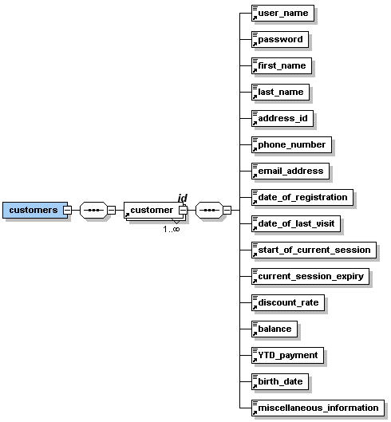

- XBench-catalog DTD
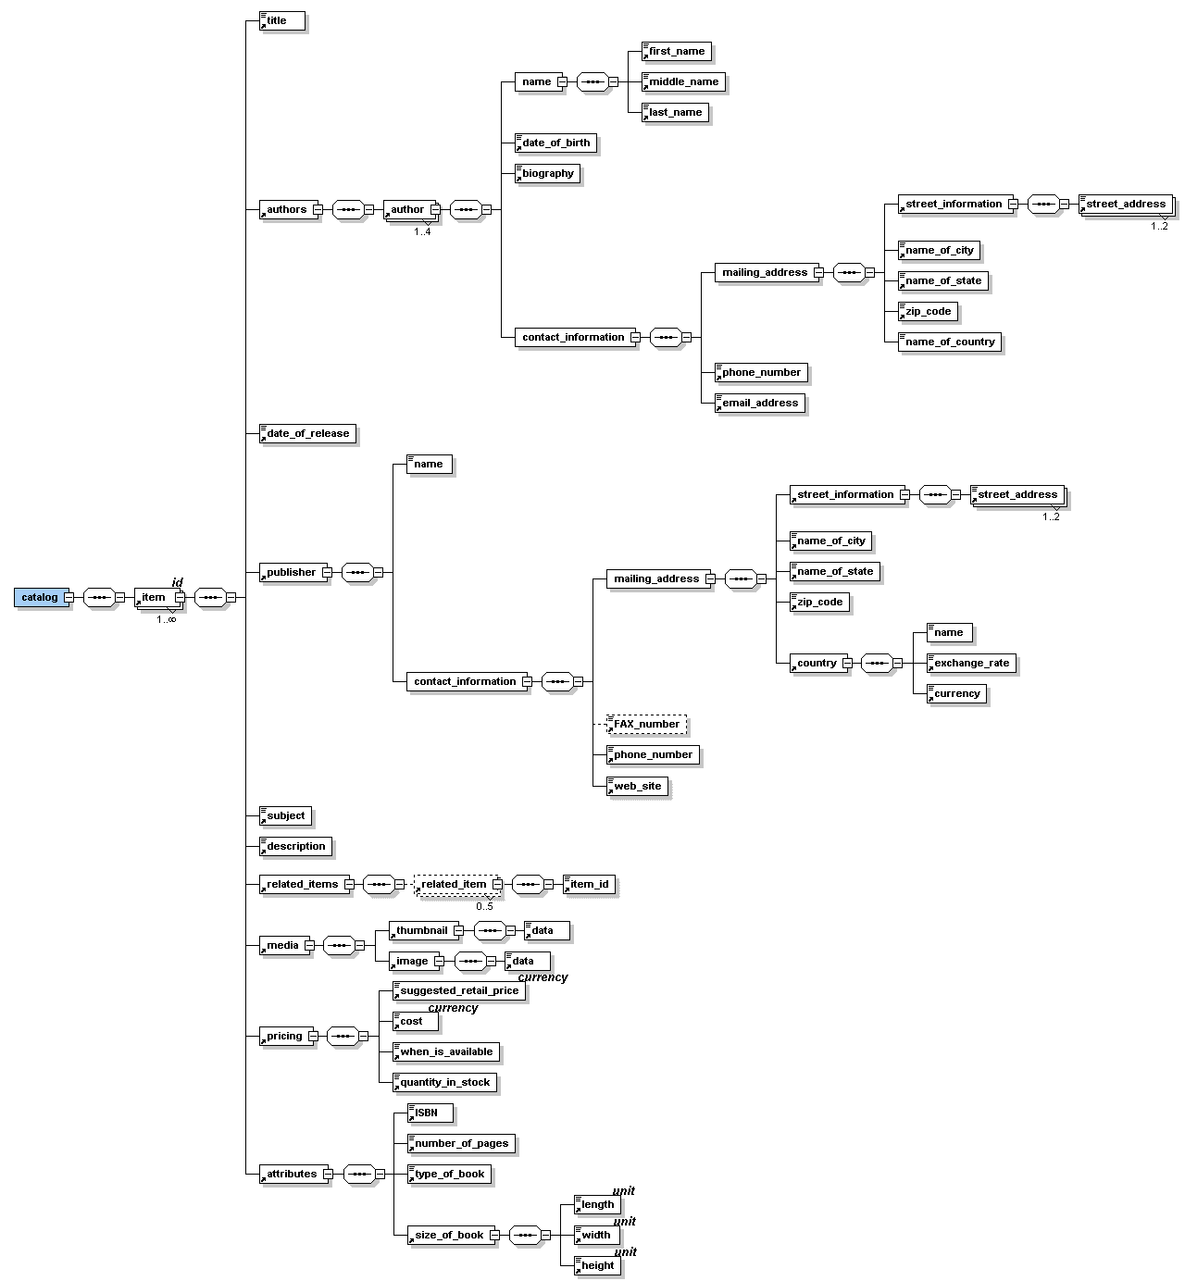
- XBench-dictionary DTD
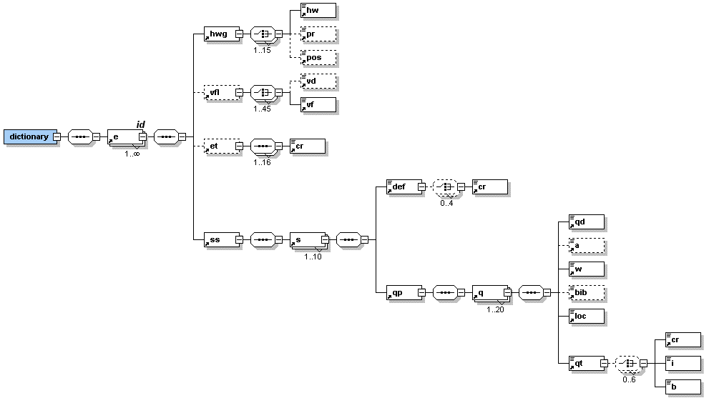

- TPC-lineitem DTD
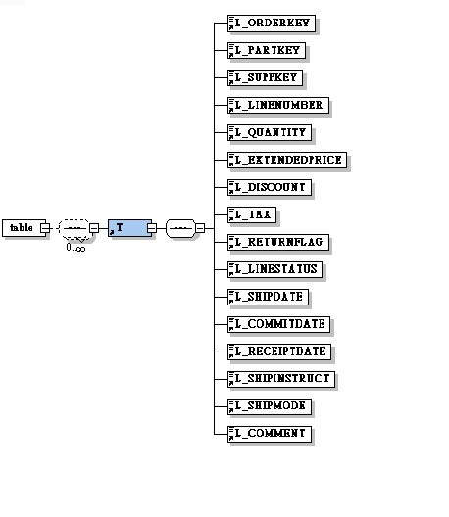

- DBLP
<!ELEMENT dblp (article|inproceedings|proceedings|book|incollection|
phdthesis|mastersthesis|www)*>
<!ENTITY % field "author|editor|title|booktitle|pages|year|address|journal|
volume|number|month|url|ee|cdrom|cite|publisher|note|crossref|isbn|series|school|chapter">
<!ELEMENT article*>
<!ATTLIST article
key CDATA #REQUIRED
reviewid CDATA #IMPLIED
rating CDATA #IMPLIED
>
<!ELEMENT inproceedings*>
<!ATTLIST inproceedings key CDATA #REQUIRED>
<!ELEMENT proceedings*>
<!ATTLIST proceedings key CDATA #REQUIRED>
<!ELEMENT book*>
<!ATTLIST book key CDATA #REQUIRED>
<!ELEMENT incollection*>
<!ATTLIST incollection key CDATA #REQUIRED>
<!ELEMENT phdthesis*>
<!ATTLIST phdthesis key CDATA #REQUIRED>
<!ELEMENT mastersthesis*>
<!ATTLIST mastersthesis key CDATA #REQUIRED>
<!ELEMENT www*>
<!ATTLIST www key CDATA #REQUIRED>
<!ELEMENT author (#PCDATA)>
<!ELEMENT editor (#PCDATA)>
<!ELEMENT address (#PCDATA)>
<!ELEMENT title*>
<!ELEMENT booktitle (#PCDATA)>
<!ELEMENT pages (#PCDATA)>
<!ELEMENT year (#PCDATA)>
<!ELEMENT journal (#PCDATA)>
<!ELEMENT volume (#PCDATA)>
<!ELEMENT number (#PCDATA)>
<!ELEMENT month (#PCDATA)>
<!ELEMENT url (#PCDATA)>
<!ELEMENT ee (#PCDATA)>
<!ELEMENT cdrom (#PCDATA)>
<!ELEMENT cite (#PCDATA)>
<!ELEMENT school (#PCDATA)>
<!ELEMENT publisher (#PCDATA)>
<!ATTLIST publisher
href CDATA #IMPLIED
>
<!ELEMENT note (#PCDATA)>
<!ATTLIST cite
label CDATA #IMPLIED
>
<!ELEMENT crossref (#PCDATA)>
<!ELEMENT isbn (#PCDATA)>
<!ELEMENT chapter (#PCDATA)>
<!ELEMENT series (#PCDATA)>
<!ATTLIST series
href CDATA #IMPLIED
>
<!ELEMENT ref (#PCDATA)>
<!ATTLIST ref href CDATA #REQUIRED>

附錄2 XQuery查詢句
- XQuery1：XBench-catalog.c
L01  L02  L03  L04  L05  L06  L07 | For $p in document( "http://www.db.cs.ntou.edu.tw/catalog.xml" )  /catalog//authors  Where $p//contact_information//name_of_city = 'Boston'  Return  $p//name//first_name,  $p//name//last_name,  $p//contact_information//zip_code

- XQuery2：XBench-catalog.b
L01  L02  L03  L04  L05  L06  L07  L08 | For $p in document( "http://www.db.cs.ntou.edu.tw/catalog.xml" )  /catalog//item  Where $p//name_of_city = 'Boston' and  $p//type_of_book = 'USED'  Return  $p//quantity_in_stock,  $p//description,  $p//subject

- XQuery3：XBench-catalog.d
L01  L02  L03  L04  L05  L06 | For $p in document( "http://www.db.cs.ntou.edu.tw/catalog.xml" )  /catalog//item//author//contact_information//mailing_address  Where $p//name_of_city = 'Boston' and  $p//name_of_country = 'Taiwan'  Return  $p//name_of_city

- XQuery4：XBench-catalog.a
L01  L02  L03  L04  L05  L06  L07  L08  L09  L10  L11  L12  L13 | For $p in document( "http://www.db.cs.ntou.edu.tw/catalog.xml" )  /catalog//item  Where $p//attributes//type_of_book = 'USED' and  $p//pricing//quantity_in_stock = '23' and  $p//authors//contact_information//name_of_city = 'Boston'  Return  $p//attributes//size_of_book,  $p//pricing//cost,  $p//publisher//name,  $p//publisher//web_site,  $p//publisher//phone_number,  $p//authors//date_of_birth,  $p//authors//contact_information//name_of_state

- XQuery5：XBench-customer.b
L01  L02  L03  L04  L05  L06  L07  L08  L09  L10  L11 | For $p in document( "http://www.db.cs.ntou.edu.tw/customer.xml" )  /customers//customer  Where $p//balance = '0.00' and  $p//date_of_registration = '2004-07-12'  Return  $p//first_name,  $p//last_name,  $p//address_id,  $p//email_address,  $p//birth_date,  $p//user_name

- XQuery06：XBench-customer.a
L01  L02  L03  L04  L05 | For $p in document( "http://www.db.cs.ntou.edu.tw/customer.xml" )  /customers//customer  Where $p//date_of_registration = '2005-11-18'  Return  $p//balance

- XQuery07：XBench-dictionary.c
L01  L02  L03  L04  L05  L06  L07 | For $p in document( "http://www.db.cs.ntou.edu.tw/dictionary.xml" )  /dictionary//e  Where $p//ss//w = 'ironic'  Return  $p//ss//bib,  $p//hwg//hw,  $p//hwg//pr

- XQuery08：XBench-dictionary.a
L01  L02  L03  L04  L05  L06  L07 | For $p in document( "http://www.db.cs.ntou.edu.tw/dictionary.xml" )  /dictionary//e  Where $p//vfl//vf = 'sweetly'  Return  $p//ss//bib,  $p//ss//def,  $p//vfl//vd

- XQuery09：XBench-dictionary.d
L01  L02  L03  L04  L05 | For $p in document( "http://www.db.cs.ntou.edu.tw/dictionary.xml" )  /dictionary//e//ss/s/qp  Where $p//qd = '906'  Return  $p//a

- XQuery10：XBench-dictionary.b
L01  L02  L03  L04  L05  L06  L07 | For $p in document( "http://www.db.cs.ntou.edu.tw/dictionary.xml" )  /dictionary//e  Where $//e/hwg//pos = 'v.'  Return  $p//ss  $p//et  $p//vfl

- XQuery11：TPC-lineitem.b
L01  L02  L03  L04  L05  L06  L07  L08  L09 | For $p in document( "http://www.db.cs.ntou.edu.tw/lineitem.xml" )  /table//T  Where $p//L_SHIPMODE = 'AIR' and  $p//L_LINESTATUS = 'F'  Return  $p//L_SUPPKEY,  $p//L_QUANTITY,  $p//L_TAX,  $p//L_DISCOUNT

- XQuery12：TPC-lineitem.a
L01  L02  L03  L04  L05  L06 | For $p in document( "http://www.db.cs.ntou.edu.tw/lineitem.xml" )  /table  Where $p//T//L_SHIPMODE = 'MAIL' and  $p//T//L_LINENUMBER = '1'  Return  $p//T

- XQuery13：TPC-lineitem.c
L01  L02  L03  L04  L05 | For $p in document( "http://www.db.cs.ntou.edu.tw/lineitem.xml" )  /table  Where $p//T// L_ORDERKEY = '3'  Return  $p// L_PARTKEY

- XQuery14：DBLP.a
L01  L02  L03  L04  L05 | For $p in document( "http://www.db.cs.ntou.edu.tw/dblp.xml" )  /dblp//inproceedings  Where $p//year= '1998'  Return  $p//booktitle

- XQuery15：DBLP.b
L01  L02  L03  L04  L05  L06  L07  L08 | For $p in document( "http://www.db.cs.ntou.edu.tw/dblp.xml" )  /dblp//article  Where $p//year= '1989' and  $p//volume= '28'  Return  $p//author,  $p//journal,  $p//pages

- XQuery16：DBLP.d
L01  L02  L03  L04  L05 | For $p in document( "http://www.db.cs.ntou.edu.tw/dblp.xml" )  /dblp//inproceedings  Where $p//title//sup= '2'  Return  $title

